1 Лабораторная работа
«Измерение и контроль линейных размеров штангЕнинструментом»

1.1 Цель работы

Ознакомление с устройством и принципом работы штангенинструмента, освоение техники измерения штангенциркулем; получение навыков составления заключения о годности детали по размерам и отклонениям формы по результатам измерения.

1.2 Перечень измерительных средств и устройств

1.2.1 Штангенциркуль типа ШЦ-2 с ценой деления 0,1; 0,05
1.2.2 Измеряемый ступенчатый валик

1.3 Описание измерительных средств и их применение. Общие сведения

Штангенинструментами называют средства измерения линейных размеров, основанные на штанге со шкалой и нониусе – вспомогательной шкале для уточнения отсчета показаний.
Нониус – это дополнительная шкала, позволяющая отсчитать дробные доли интервала делений основной шкалы.
Штангенинструменты являются наиболее массовыми и широко распространенными измерительными средствами общего назначения. Штангенинструмент имеет штангу, на которой нанесена основная шкала, и отсчетное устройство, базирующееся на применении нониуса.
К основным штангенинструментам относятся штангенциркули, штангенглубиномеры и штангенрейсмусы. Все эти инструменты предназначены для абсолютного метода измерения линейных размеров, а также для воспроизведения размеров при разметке деталей.
Штангенинструменты – показывающие измерительные приборы, имеющие одну или несколько перемещающихся рамок, положение которых отсчитывается на штриховой шкале с указателем или нониусом. В общем случае они имеют две губки. Одна из них связана с направляющей, на которой нанесена шкала, другая жестко связана с подвижной рамкой. Губки, поверхности которых обращены друг к другу, служат для внешних измерений, ступенчатые губки могут служить для внутренних измерений. Эти губки имеют определенный суммарный размер, например 10 мм, выбитый на неподвижных губках. При внутренних измерениях толщина а₁+ а₂ губок (рисунок 1) должна прибавляться к отсчитываемому размеру. Концы губок могут быть выполнены как обращенные друг к другу ножи. Это позволяет измерять канавки, выемки и др. Остро заточенные концы губок служат в качестве вспомогательного средства для разметки.

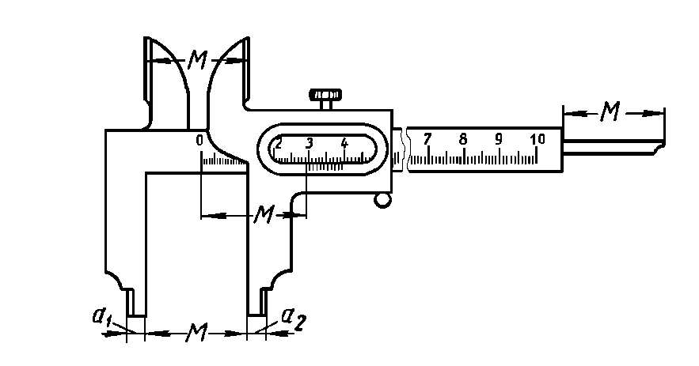
10

М – измеряемый размер; а₁+а₂ = 10 мм.
Рисунок 1 – Штангенциркуль с глубиномером.

Конструктивно штангенинструменты различаются по величине, форме губок и подвижной рамки и по точности.
Штангенинструменты изготавливают с величиной отсчета по нониусу 0,1; 0,05 и реже 0,02 мм. Основные шкалы имеют интервал между штрихами 1 или 0,5 мм.

1.3.1 Устройство штангенциркуля (рисунки 1; 2; 3; 4):
Штангенциркуль состоит из штанги 1, на которой нанесена основная миллиметровая шкала. На конце штанги жестко закреплены неподвижные губки. Измерительная поверхность губок строго перпендикулярна продольным граням штанги. На штанге расположена подвижная рамка 3. К рамке 3 посредством винтов жестко присоединена нониусная линейка со шкалой 5.
Верхние губки предназначены для разметки, а нижние для измерения наружных и внутренних размеров.
Зажимной винт 4 с плоской пружиной служит для закрепления рамки 3 на штанге 1 в требуемом положении. Для регулирования усилия прижима подвижной губки к измеряемой детали и облегчения точной установки инструмента на заданный размер имеется устройство, состоящее из микрометрического винта 8, гайки 9, рамки 7 и соединенного с ней зажимного винта 4. Микрометрический винт 8 соединен с рамкой 7. Гайка 9 расположена в прорези рамки 7
5
6
7
4
3
2
1
0

0,1
6
2
3
4
2
2
1
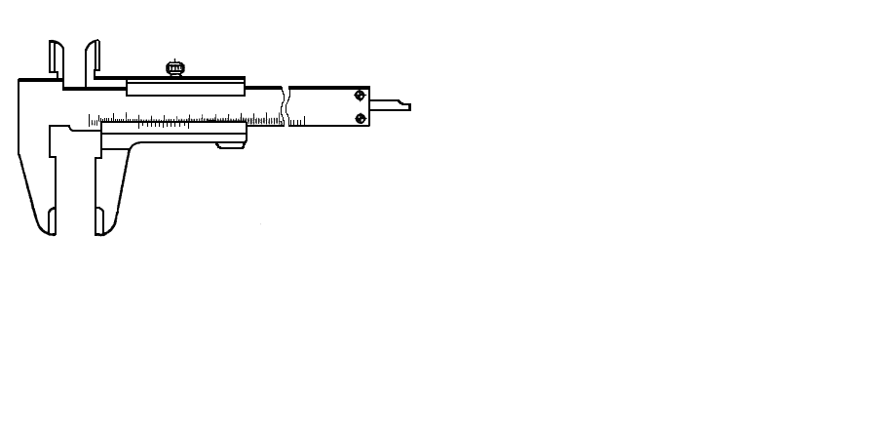
5
1 – штанга; 2 – измерительные губки; 3 – рамка; 4 – стопорный винт (зажим) рамки; 5 – нониус; 6 – линейка глубиномера.
Рисунок 2 – Устройство штангенциркуля ШЦ-1.
микрометрического винта 8, гайки 9, рамки 7 и соединенного с ней зажимного винта 4. Микрометрический винт 8 соединен с рамкой 7. Гайка 9 расположена в прорези рамки 7.
В штангенциркуле типа ШЦ-1 с двусторонним расположением измерительных губок (рисунок 2) верхняя пара предназначена для внутренних измерений, нижняя для наружных. Верхние губки расположены относительно основной шкалы и шкалы нониуса так, что при измерении внутренних размеров отсчет ведется от нуля, как и при измерении наружных размеров. Линейка 6 служит для измерения глубин.
В штангенциркуле ШЦ-2 (рисунок 3,а) с двусторонним расположением измерительных губок нижняя пара служит для наружных и внутренних измерений, а верхняя пара губок, имеющих заострения, служит для разметки и для наружных измерений.
В штангенциркуле типа ШЦ-3 (рисунок 3,б) с односторонним расположением измерительных губок внутренние плоскости губок служат для наружных измерений, а наружные цилиндрические поверхности – для внутренних измерений. К отсчету по шкале с нониусом при внутренних измерениях следует прибавлять суммарную толщину двух губок, маркированную на них.

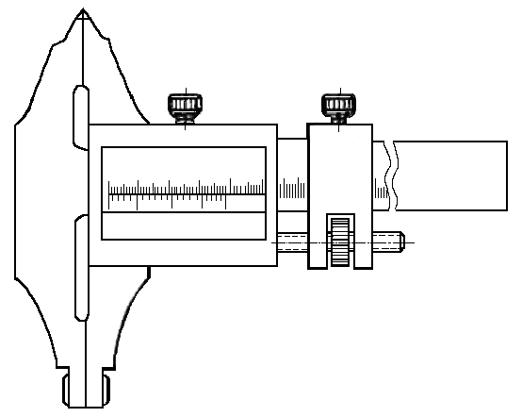
10
0
1
2
3
4
5
6
0
25
50
75
1
0,050
0,05
2
4
3
5
7
8
9
2
1
2
2
4
а)

0
50
75
0
20
19
18
17
16
15
25
0,05
10
1
2
3
4
5
7
9
8
2
4
б)

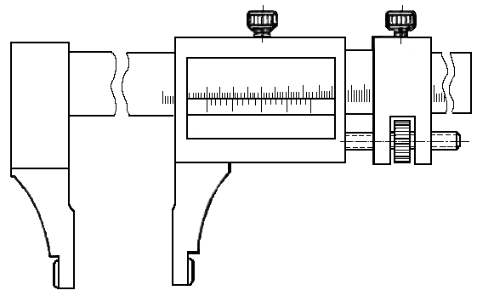

1 – штанга; 2 – измерительные губки; 3 – рамка; 4 – стопорный винт (зажим) рамки; 5 – нониус; 6 – линейка глубиномера; 7 – хомут (рамка) микрометрической подачи; 8 –винт микрометрической подачи; 9 – гайка микрометрической подачи.
Рисунок 3 – Устройство штангенциркуля: а) ШЦ-2; б) ШЦ-3 – с односторонними губками.
Штангенциркули типа ШЦ-1 выпускаются с пределами измерений 0–125 мм и с величиной отсчета по нониусу 0,1 мм. Штангенциркули типа ШЦ-2 и ШЦ-3 выпускаются с различными пределами измерения (верхний предел до 2000 мм) с величиной отсчета по нониусу 0,05 или 0,1 мм.

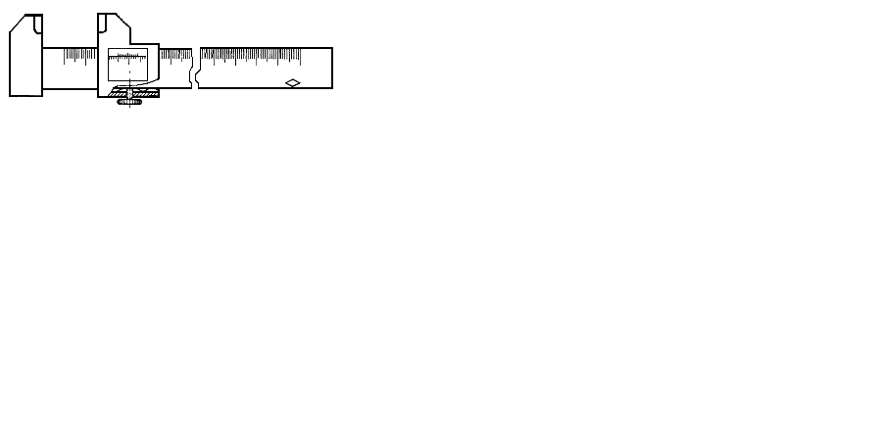
10
0
5
0
3
5
98
99
100
101
102
+20⁰С
см
1
1
3
4
5
2

1 – штанга; 2 – измерительные губки; 3 – рамка; 4 – стопорный винт
(зажим) рамки; 5 – нониус.
Рисунок 4 – Штангенциркуль (образцовый метр-компаратор) 2-го разряда.
Погрешности отдельных элементов штангенинструментов влияют на суммарную погрешность их показаний. Поэтому при конструировании штангенинструмента и назначении допусков на их изготовление необходимо исходить из того, чтобы сумма погрешностей отдельных элементов штангенинструмента не превосходила допускаемую суммарную погрешность его показаний /8/.
Погрешность показаний штангенциркулей с величиной отсчета по нониусу 0,05 мм не должна превышать ±0,05 мм, а с величиной отсчета 0,1 мм ±0,1 мм. Для штангенциркулей больших размеров (1000–2000 мм) (рисунок 4) погрешность не должна превышать ±0,2 мм.
    - Устройство шкалы нониуса с ценой деления 0,05 мм.
Отсчетным устройством в штангенинструментах является линейный нониус. Это приспособление позволяет отсчитывать дробные доли интервала делений основной шкалы штангенинструмента.
Шкала нониуса, соответствующая дольным частям одного мм, как вариант исполнения, имеет длину, равную 39 мм, разделенную на n=20 равных частей (рисунок 5, б). Следовательно, интервал деления на нониусе короче интервала деления на штанге на 0,05 мм, а'=39/20=1,95 мм. С=1·2–1,95=0,05 мм. Эта разность называется величиной отсчёта по нониусу, которая определяется по формуле:
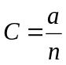
где а – интервал деления основной шкалы;
n – число делений шкалы нониуса.
Интервал деления шкалы нониуса а₁ меньше, чем интервал деления основной шкалы а на величину с, называемую величиной отсчета по нониусу, если модуль нониуса γ = 1. При модуле γ = 2 деление шкалы нониуса меньше, чем два деления основной шкалы также на величину с.
Расчет интервала деления шкалы нониуса производится следующим образом (таблица 1):
a' = a · γ – c
где γ – модуль нониуса; а – интервал основной шкалы; a' – интервал деления шкалы нониуса.
Длина шкалы нониуса: l = n· a' = n (a γ – c) = a (n · γ – 1)
При нулевом положении нулевые штрихи основной шкалы и шкалы нониуса совпадают. Совпадает также последний штрих шкалы нониуса с штрихом основной шкалы, определяющим длину l шкалы нониуса.
При измерении шкала нониуса смещается относительно основной шкалы, и, по положению штрихов шкалы нониуса определяют величину этого смещения, равную измеряемому размеру.
Модуль нониуса характеризует соотношение интервалов деления нониуса и основной шкалы, т.е. растянутость нониуса.
Модуль нониуса показывает, сколько делений основной шкалы соответствует одному делению шкалы нониуса.
Практически модуль определяется при совмещении “0” нониуса и “0” основной шкалы.
0
1
2
0
1
2
3
4
5
6
7
8
9
10

а) а = 1 мм; а' = 1,90; с = 0,1 мм; n = 10, γ = 2

0
1
2
3
4
5
0
25
50
75
1

б) а = 1 мм; а' = 1,95; с = 0,05 мм; n = 20; γ = 2

Рисунок 5 – Нулевое положение штрихов основной шкалы и шкалы нониуса.
Таблица 1 - Пример расчета параметров, характеризующих нониус.
Пример. Дано а = 1 мм; с = 0,05 мм. Определить основные величины, характеризующие нониус при γ = 1 и γ = 2.
При γ = 1 | При γ = 2
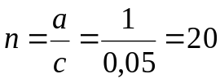
a' = a· γ – c = 1·1 – 0,05 = 0,95 мм. | a' = a· γ – c = 1·2 – 0,05 = 1, 95 мм.
l = a'·n = 0,95 · 20 = 19 мм. | l = a'·n = 1,95 · 20 = 39 мм.

Модуль нониуса всегда равен целому числу. Например: для штангенциркуля с=0,05 мм и интервалом шкалы нониуса а=1,95 мм. Модуль равен 2, т.е. одно деление нониуса старается перекрыть 2 деления основной шкалы. Таким образом, увеличение модуля позволяет облегчить контролеру производство отсчета. Если первое деление нониуса совместить со вторым делением основной шкалы, зазор между губками составит 0,05 мм. Следовательно, при измерении, т.е. при сдвиге нониуса относительно штанги, дробная доля миллиметра равна порядковому номеру шкалы нониуса.
Модуль γ принимается равным 1; 2 или 5. Величины отсчета по нониусу равны 0,1; 0,05 или 0,02 мм. При оценке видимого взаимного смещения штрихов штанги и шкалы нониуса, помимо параллакса, имеет значение разрешающая способность человеческого глаза. Наименьшее видимое смещение штрихов составляет около 0,012 мм /8/.
Погрешности нанесения штрихов шкал штанги и нониуса непосредственно влияют на точность показаний. Ширина штрихов шкал штанги и нониуса должна быть в пределах 0,08-0,20 мм. Разница в ширине штрихов на каждой шкале одного штангенциркуля не должна превышать 0,05 мм. Неточность расстояний между двумя любыми штрихами не допускается более ± 0,03 мм. Шкалы штанги и нониуса проверяют на инструментальном или универсальном микроскопе.
1.3.3 Измерение штангенциркулем.
Перед измерением необходимо убедиться в исправности инструмента. Не допускаются забоины и следы ржавчины на измерительных поверхностях губок. Если стопорный винт 4 рамки 3 закреплен, рамка 3 не должна качаться. Сдвинув губки, надо убедиться, что между ними нет просвета, видимого на глаз и нулевой штрих нониуса совпадает с нулевым штрихом основной шкалы. При измерении штангенциркулем наружных размеров, деталь зажимается между внутренними измерительными поверхностями губок 2 плотно, без качки. При отстопоренном винте 4 рамки 3 и винте 4 хомутика 7 измерительные поверхности инструмента приводятся в неплотное соприкосновение с поверхностями измеряемой детали. Затем при помощи винта 4 хомутик 7 стопорится и при помощи винта 8 и гайки 9 осуществляется микрометрическая подача рамки 3 с нониусом 5, до тех пор, пока измерительные губки 2 не сожмут деталь, но когда усилие сжатия ещё позволяет снять штангенциркуль с детали. После окончательной установки инструмента рамка 3 стопорится при помощи винта 4 и производится отсчет.
Целое число миллиметров, содержащееся в размере детали определяется целым числом интервалов основной шкалы N, заключенным между нулевым делением штанги и нулевым делением нониуса (рисунок 6: а – 61 мм; б – 177 мм). Ввиду того, что деления шкалы нониуса отличаются от делений основной шкалы на величину с, каждое последующее деление нониуса расположено ближе предыдущего к соответствующему штриху основной шкалы. Совпадение какого-либо k-го штриха нониуса с любым штрихом основной шкалы показывает, что расстояние нулевого штриха основной шкалы, по которому производят отсчет целых делений, равно k·с. Дробная часть миллиметра равна порядковому номеру шкалы нониуса, совпадающего с каким-либо штрихом основной шкалы, умноженному на величину отсчета по нониусу.
Таким образом, отсчет измеряемой величины (размер детали) А по шкале с нониусом складывается из отсчета целых делений N по основной шкале и отсчета дробной части деления по шкале нониуса А=N+kс.

0
1
2
3
4
5
6
7
8
9
10
6
7
8

а) 61,3 мм

0
25
75
1
50
17
18
19
20
21

б) 177,35 мм

Рисунок 6 – Пример отсчета измеряемой величины по основной шкале и шкале нониуса штангенинструмента: а) 61,3 мм; б) 177,35 мм.
При измерении внутренних размеров наружные измерительные поверхности губок 2 приводятся в соприкосновение со стенками отверстия. Результат измерения читается непосредственно по шкале с нониусом так же, как и при измерении наружных размеров, но к отсчету по нониусу прибавляют размер толщины двух губок в мм, который намаркирован на неподвижных губках.

Таблица 2 - Метрологические характеристики штангенинструментов.
Наименование инструмента | Тип | Основные параметры
Наименование инструмента | Тип | Диапазон измерений, мм | Величина отсчета по нониусу, мм | Предельная погрешность показаний, мм
Штангенциркули с двухсторонним расположением губок | ШЦ-1 | 0–125  0–160 | 0,1  0,05 | 0,1  0,05
Штангенциркули с двухсторонним расположением губок | ШЦ-2 | 0–250 | 0,1  0,05 | 0,05

1.4 Задание для выполнения лабораторной работы

1.4.1 Изучить устройство и принцип работы штангенциркуля.
1.4.2 Измерить 3 перехода на валике в трех сечениях в двух взаимно перпендикулярных направлениях. Заполнить таблицу 3.
1.4.3 Дать заключение о годности валиков по размерам и отклонениям форм.
1.4.4 Вычертить эскиз валика, проставить на нем заданные размеры с отклонениями, показать обозначения отклонения формы.

1.5 Требования к оформлению отчета по лабораторной работе

1.5.1 Номер и название лабораторной работы.
1.5.2 Задание.
1.5.3 Метрологические характеристики штангенинструмента.
1.5.4 Номер детали.
1.5.5 Схема измерения вала.
1.5.6 Результаты измерения.
1.5.7 Расчеты предельных размеров, допусков размера и допусков формы.
1.5.8 Эскиз детали с простановкой размеров с отклонениями и
обозначением отклонений формы.
1.5.9 Дата выполнения и подпись студента.

1.6 Пример выполнения лабораторной работы по теме «Измерительные средства»

Лабораторная работа № 1 «Измерение и контроль линейных размеров штангенинструментом».

Цель работы: Ознакомление с устройством и принципом работы штангенинструмента, освоение техники измерения штангенциркулем, по результатам измерений сделать заключение о годности деталей по размерам и отклонениям формы.
Перечень измерительных средств и устройств:

Штангенциркуль с ценой деления 0,1 или 0,05 мм.
Измеряемый ступенчатый валик.
Карточка с номинальными размерами и отклонениями.

1.6.1 Описание измерительных средств и их применение.
В этой части студент должен дать краткое описание штангенинструментов и их предназначение.

1.6.2 Устройство штангенциркуля.
По рисункам 1, 2, 3, 4, 5 и 6 студент должен описать устройство штангенциркуля и шкалы нониуса.

1.6.3 Измерение штангенциркулем.
Студент на практике должен убедиться в исправности инструмента, изучить устройство и принцип работы штангенциркуля. Измерить 3 перехода диаметров на заданном валике в трех сечениях в двух взаимно-перпендикулярных направлениях.

1.6.4 Результаты измерений.
По результатам измерений дать заключение о годности валиков по размерам и отклонениям формы. Вычертить эскиз валика, проставить на нем заданные размеры с отклонениями, показать обозначения отклонений формы. Заполнить таблицу 1. Пример заполнения таблицы и расчеты для заключения о годности детали приведены ниже.
Измерение производится в продольном сечении по взаимноперпендикулярным плоскостям I — I и II — II в трех сечениях (1 край, середина, 2 край) (рисунок 7). Каждый валик характеризуется шестью действительными размерами, которые записываются в графы 2, 3, 4, 5, 6, 7. Затем размеры отображаются по плоскостям сечений I — I и II — II и по ним определяется наибольшая погрешность изготовления детали и отклонение от формы.

1 край
2 край
середина
Сечение I – I
Сечение I – I
Сечение
II – II
Сечение
II – II

Рисунок 7 – Схема измерений цилиндрической детали.

Таблица 3 - Результаты измерения.

Номинальный  размер с отклонениями, мм | Действительные размеры, мм |  |  |  |  |  | Отклонения формы, мм |  |  | Заключение о годности
Номинальный  размер с отклонениями, мм | 1 край |  | середина |  | 2 край |  | Седлообразность | Конусообразность | Бочкообразность | По размерам | По форме
Номинальный  размер с отклонениями, мм | 1 | 2 | 1 | 2 | 1 | 2
Ø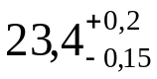 | 23,45 | 23,55 | 23,60 | 23,50 | 23,25 | 23,30 | – | 0,25 | 0,35 | Годен | Не годен

Рассмотрим сечение I — I. По полученным действительным размерам видно, что деталь имеет бочкообразную форму (края меньше середины) и наибольшая погрешность определяется разностью наибольшего и наименьшего действительных диаметров.

мм.

Записываем это значение в графу 10 и анализируем сечение детали в плоскости II — II.

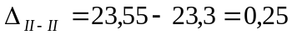мм.
Деталь имеет конусообразную форму (1-й край больше середины, а середина больше 2-го края) поэтому записываем погрешность в таблицу 3.

Рисуем эскиз детали и проставляем её номинальный размер с предельными отклонениями, а также чертим рамку с отклонениями формы.

Ø 23,45
Ø 23,60
Ø 23,25
1 край
2 край
середина

Рисунок 8 – Эскиз детали с действительными размерами в сечении I – I.

=
0,175

Ø23,4
^{+0,20}
_{–0,15}

Рисунок 9 – Эскиз детали с проставленным номинальным размером и отклонениями формы.

1.7 Вопросы для защиты лабораторной работы

1.7.1 Устройство штангенциркуля.
1.7.2 Устройство шкалы нониус.
1.7.3 Методика измерения штангенциркулем.
1.7.4 Заключение о годности детали по размерам и отклонениям формы.
1.7.5 Дать определения: допуска на обработку, поля допуска, верхнего и нижнего отклонений, методов измерения, погрешностей, однозначных и многозначных мер, диапазонов измерений и показаний, предела измерений, длины и цены деления шкалы и др. метрологических характеристик.

2 ЛАБОРАТОРНАЯ РАБОТА
«КОНТРОЛЬ ЛИНЕЙНЫХ РАЗМЕРОВ МИКРОМЕТРИЧЕСКИМ ИНСТРУМЕНТОМ»

2.1 Цель работы

2.1.1 Изучение устройства микроинструментов.
2.1.2 Получение навыков получения детали микроинструментом.
2.1.3 Получение навыков определять отклонения формы и расположения поверхностей и проставлять их на чертежах.

2.2 Перечень используемых измерительных средств и устройств

2.2.1 Микрометры МК с пределами для измерения наружных размеров.
2.2.2 Микрометрический нутромер НМ 175.
2.2.3 Глубиномер микрометрический ГМ 100.
2.2.4 Измеряемая деталь.

2.3 Устройство микрометрических инструментов

2.3.1 Микрометрическая головка.
Отсчетным устройством является микрометрическая головка. Работа головки основана на микрометрической, винтовой паре, которая преобразует вращательное движение микровинта в поступательное движение подвижного измерительного стержня.
Микрометрический винт и неподвижная гайка изготовлены с высокой точностью.
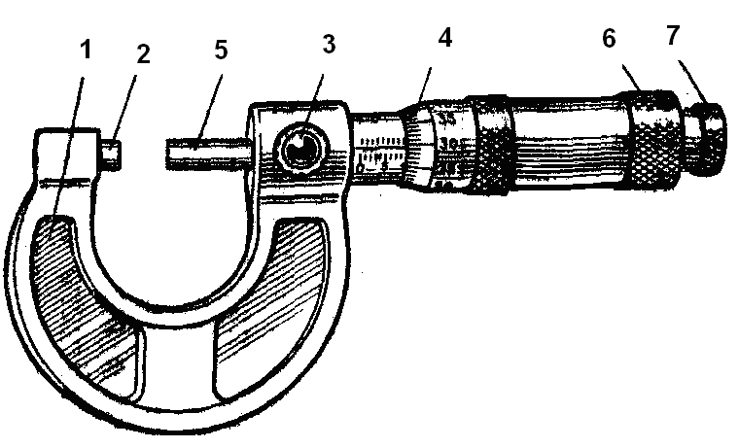

Рисунок 10 - Устройство микрометра.

Микрометрический винт 5 проходит через гладкое направляющее отверстие стебля ввинчивается в разрезную микрогайку, которая стягивается регулирующей гайкой так, чтобы устранить зазоры в винтовой паре. На микровинте установочным колпачком 6 закреплен барабан 4. Палец (на рисунке не видно), помешенный в глухое отверстие колпачка, прижимается пружиной к зубчатой поверхности трещотки 7 , которая крепится на колпачке винтом . При вращении трещотка передает микровинту через палец крутящийся момент, обеспечивающий заданное измерительное усилие 5-9Н<500-900г.
Если измерительное усилие большое, то трещотка поворачивается с характерными щелчками.
Для отсчета величины перемещения винта на столбе вдоль оси имеется две шкалы, с ценой деления 1 мм. Под горизонтальной линией нижняя шкала предназначена. Для снятия целых миллиметров. Штрихи верхней шкалы нанесены над серединами интервалов нижних штрихов. Верхняя шкала предназначена для снятия величины 0,5 мм (интервал от нижнего штриха до ближайшего верхнего штриха составляет 0.5 мм).
Для отсчета части оборота микровинта к нему прикреплен барабан, который на конической части имеет п-50 равных делений позволяющих определять доли основной шкалы При перемещении микровинта на шаг р-05 мм барабан совершает один оборот. Цена деления круговой шкалы микрометрической головки
c – а/n = 0,5/50 = 0,01 мм
Цена деления основной шкалы
а=р=0.5 мм
Диапазон показаний микрометрической головки равен 0-25мм.

2.3.2 Микрометры (рисунок 10).
Микрометры гладкие типа МИ предназначены для измерения наружных размеров.
2.3.2.1 Устройство микрометра.
Микрометр состоит из скобы 1, на одном конце которой запрессована неподвижная пятка 2 с измерительной плоскостью; на другом микрометрическая головка. Микрометрический винт 5 является второй измерительной плоскостью. Кроме того есть фиксирующий винт 3 с его помощью фиксируется микрометр при измерении.
2.3.2.2 Установка микрометра на нуль (рисунок 11).
Перед измерением следует проверить установку микрометра на нуль. Для этого вращением барабана за трещотку 7(при отпущенном стопоре) добиться контакта измерительных поверхностей пятки и микровинта (для микровинтов МК с интервалом 0-25) , или поверхностями установочных мер (с интервалом 25-50 и более) под действием усилия, обеспечиваемого трещоткой (до 3-х щелчков). Установочными мерами могут быть концевые меры или другие специальные меры.

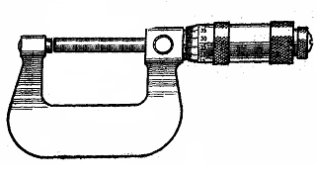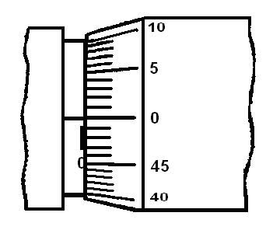
Рисунок 11 - Установка микрометра на нуль.

При правильной установке нулевой штрих круговой шкалы барабана должен совпадать с продольным штрихом на стебле и скос барабана с первым делением основной шкалы.
В случае несовпадения штрихов установить микрометр на нуль в следующем порядке: (рисунок 11).
1) Закрепить микровинт стопором 3.
2) Держать барабан левой рукой. Отвернуть установочный колпачок 6 на пол-оборота.
3) Барабан повернуть относительно микровинта до совпадения нулевого штриха барабана с продольным штрихом на стебле.
4) Удерживая барабан в установленном положении, закрепить колпачком 6
5) Освободить микровинт и снова проверить нулевую установку. В случае необходимости повторить установку.
2.3.2.3 Измерение микрометром (рисунок 12).
При измерении изделие помешают без перекоса между пяткой и микровинтом и вращают микровинт за трещотку (до 3-х щелчков), стопорят микровинт, снимают микровинт с детали и производят отсчет следующим образом.
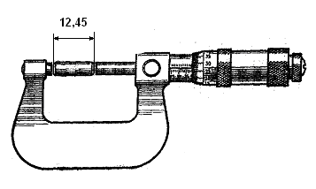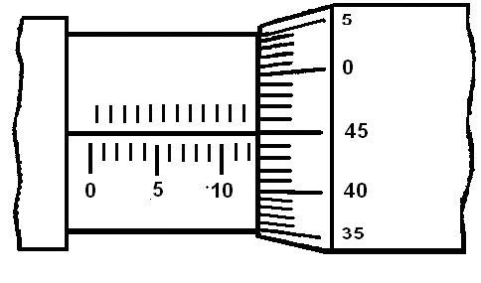
Рисунок 12 - Измерение на микрометре.

1) По нижней шкале на стебле до скоса барабана определяют целые микрометры.
2) Затем проверяют, вышел ли из-за края барабана верхний штрих; если вышел, то к целым миллиметрам прибавляют 0,5 мм.
3) К отсчету по основной шкале прибавляют отсчет по круговой шкале, равный произведению цены деления с=0,01 мм на номер деления, который находится напротив продольного штриха на стебле.
4) На глаз можно снять отсчет с точностью 0,005мм (если продольный штрих находится между штрихами шкалы барабана).

2.3.3 Микрометрический нутромер (рисунок 13).
2.3 3.1 Устройство микрометрического нутромера.

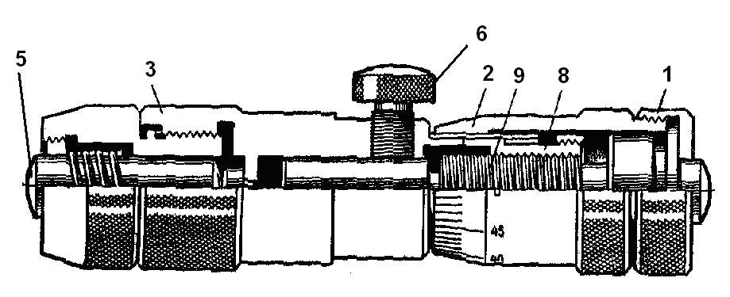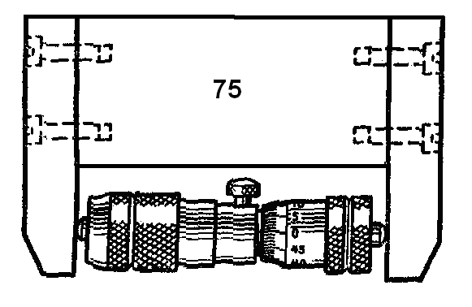
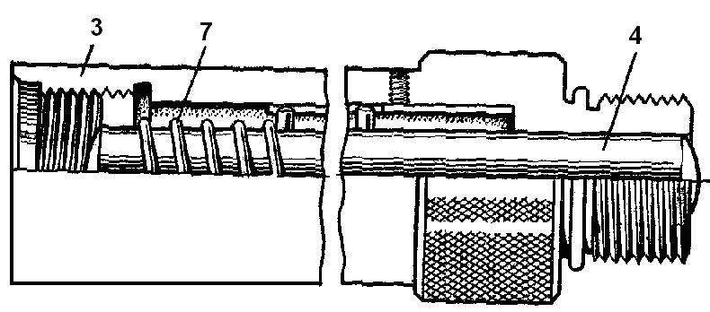
Рисунок 13 - Микрометрический нутромер.

Микрометрический нутромер состоит из головки 2, наконечника 5 и сменных удлинителей 3. В левой части стебля запрессована пятка со второй мерительной поверхностью, а также нарезана внутренняя резьба. В эту резьбу ввинчивается или наконечник или удлинители, предназначенные для увеличения пределов нутромера. Удлинитель состоит из стержня определенной длины (15,25 и 50 мм) заключенного в трубку и пружины, необходимой для обеспечения постоянного давления при свинчивании удлинителя с микрометрической головкой. Внутренняя резьба трубки служит для соединения наконечника, а наружная резьба - для ввинчивания микрометрической головки. Комбинация удлинителей в сочетании с микрометрической головкой и наконечником дает возможность менять пределы измерения от 75 до 175 мм.
Пределы измерения нутромера и применяемые удлинители с наконечниками в таблице
2.3.3.2 Установка нутромера на нуль
Проверить установку микрометрической головки на нуль. Для этого при помощи винта прикрепить 1 вертикальном положении установочную скобу размером 75 мм к торцу коробки от прибора. Привернуть наконечник к микрометрической головке отпустить стопорный винт. Нутромер ввести между поверхностями скобы и, вращая микровинт добиться контакта с мерительными плоскостями скобы. Слегка покачивая прибор, отыскать кратчайшее расстояние, закрепить стопорный винт 6. Если нулевое деление барабана не совпадает с продольным штрихом, то отпустив колпачок Г, освободить барабан (при отвертывании колпачка микрометрическую головку следует держать за барабаном), а затем повернуть барабан до совпадения нулевого деления и продольным штрихом закрепить. Проверить правильность установки. Подобрать и привернуть к микрометрической головке необходимые удлинители. Ввести нутромер в проверяемое отверстие и произвести измерение. Снятие размера, как на микрометре.

2.3.4 Микрометрический глубиномер (рисунок 14)
2.3.4.1 Устройство глубиномера
Устройство микрометрической головки глубиномера аналогично устройству микрометра (цена деления 001 мм).
Измерительными поверхностями микрометрического глубиномера является нижняя плоскость основания 4 и торец сменного измерительного стержня 3. Микрометрические глубиномеры выпускаются с четырьмя сменными стержнями, что обеспечивает пределы измерения от 0 до 100 мм. В интервале 0-25 мм суммарная погрешность глубиномера не должна превышать 5мкм.
2.3.4.2 Порядок измерения глубиномером:
1) Проверить правильность установки глубиномера на нуль. Для этого в комплекты глубиномера входят установочные меры (25, 50. 75 мм) выполнение в. виде трубок с плоскими измерительными торцами. Установочная мера устанавливается на стеклянной пластинке. В глубиномер вставить измерительный стержень, установить основание на установочную меру, и, слегка прижимая основание к плите, с помощью трещотки, перемещать микровинт до касания измерительного стержня с поверхностью плиты, закрепить микровинт стопором и в этом положении проверить совмещение нулевой риски на барабане с осевой риской на стебле. В случае не совпадения настроить глубиномер на ноль. С этой целью, придерживая микрометрический глубиномер за барабан, отвернуть колпачок и отсоединить конус барабана от конуса микровинта, для чего нажать на барабан в направлении основания. Повернуть барабан относительно стебля так, чтобы нулевая риска совпала с осевой риской на стебле. В этом положении соединить барабан с микровинтом колпачком. Отступить стопор, проверить правильность настройки. При необходимости повторить ее.

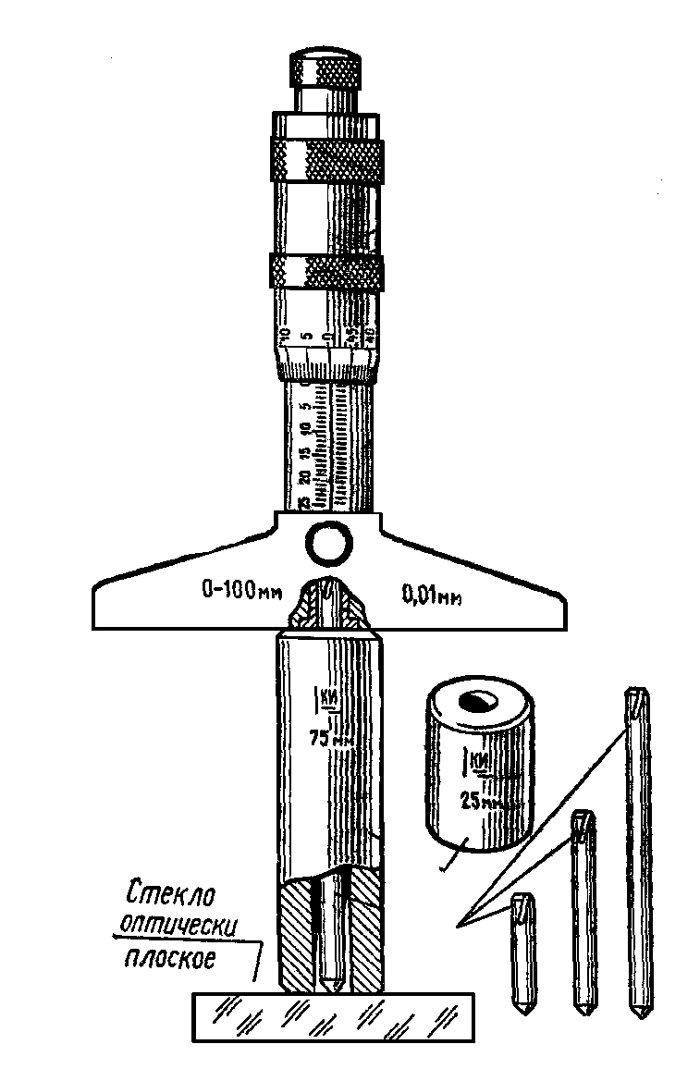

Рисунок 14 - Микрометрический глубиномер.

2) Подобрать необходимый измерительный стержень и произвести измерение. Для этого установить на торцевую плоскость детали основание глубиномера и вращением микровинта на трещотку добиться контакта мерительной поверхности измерительного стержня к детали и снять отсчет. Снятие размера, как у микрометра.

Таблица 4 - Микрометрические характеристики микроинструмента
с ценой деления 0,01 мм.

Наименование | Модель | Диапазон измерений | Допустимая погрешность а мм
Глубиномеры микрометрические с интервалом через 25 мм | ГМ-100  ГМ-150 | 0-100  0-150 | 0,005
Микрометры 0 и 1-го класса точ-ти | МК | 0-25 | 0.003;  0,004
Микрометры 1-го класса |  | 25-50  50-75  75-100 | 0,005
Микрометрические нутромеры | НМ-175 | 75-175 | 0,008

2.4 Задание

2.4.1 Изучить устройство гладкого микрометра, нутромера и глубиномера.
2.4.2 Измерить параметры детали в трех сеченная и двух взаимно перпендикулярных исправлениях.
2.4.3 Определить погрешности и формы детали.
2.4.4 Дать заключение о годности детали по размерам и форме.
2.4.5 Проставить отклонения формы и расположения на эскизе детали, используя учебное пособие.

2.5 Порядок выполнения работы

2.5.1 Проверить установку на ноль микрометра, нутромера и глубиномера. В случае необходимости произвести настройку их на ноль.
2.5.2 Измерить параметры детали.
2.5.3 Подсчитать предельные размеры и допуски.
2.5.4 Определить отклонения формы и расположения поверхностей.

2.6 Требования к оформлению лабораторной работы

Отчет должен содержать:
2.6.1 Задание.
2.6.2 Метрологические характеристики микроинструментов (в виде таблицы)

Таблица 5 - Метрологические характеристики.

Наименование инструмента | Тип измерения | Шкала показании | Точность изм-ий | Диапазон по шкале | Диапазон

2.6.3 Результаты измерений.
2.6.4 Схемы измерений
2.6.5 Таблица результатов измерений
2.6.6 Расчет предельных размеров, допусков размеров, допусков отклонений формы.

Таблица 6 - Результаты измерения.

Номинальный  размер с отклонениями, мм | Действительные размеры, мм |  |  |  |  |  | Отклонения формы, мм |  |  | Заключение о годности
Номинальный  размер с отклонениями, мм | 1 край |  | середина |  | 2 край |  | Седлообразность | Конусообразность | Бочкообразность | По размерам | По форме
Номинальный  размер с отклонениями, мм | 11 | 22 | 21 | 32 | 11 | 22

2.7 Контрольные вопросы для проверки знаний лабораторной работы

2.7.1 Основные узлы микрометра.
2.7.2 устройство и принцип действия микрометрической головки.
2.7.3 Проверка, настройка и установка микрометра на нуль.
2.7.4 Измерение и отчет показания на микрометрическом нутромере.
2.7.5Основные узлы микрометрического глубиномера.
2.7.6 Измерение и отчет показаний на микрометрическом нутромере.
2.7.7 Основные узлы микрометрического глубиномера.
2.7.8 Измерение и отчет показаний на микрометрическом глубиномере.
2.7.9 Проверка настройки и установки глубиномера на ноль.
2.7.10 Проверка настройки и установки нутромера на ноль.

3 Лабораторная работа
«Измерение и контроль линейных размеров
индикаторным нутромером»

3.1 Цель работы

Ознакомление с устройством и принципом работы индикаторных нутромеров; освоение студентами техники измерения индикаторными нутромерами; получение навыков составления заключения о годности деталей по размерам и отклонениям формы.

3.2 Перечень измерительных средств и устройств

3.2.1 Индикаторные нутромеры типа ИН с пределами измерения 18 – 50,
50 – 100 и 60 – 120 мм.
3.2.2 Набор сменных измерительных стержней.
3.2.3 Набор боковиков.
3.2.4 Набор державок (струбцин).
3.2.5 Набор концевых мер длины.
3.2.6 Измеряемые детали.

3.3 Измерение индикаторным нутромером. Общие сведения

Индикаторные нутромеры предназначены для измерения внутренних размеров и диаметров отверстий в пределах 3–1000 мм на глубине до 500 мм. Их конструкции разнообразны. Широкое применение нашли индикаторные нутромеры со съемными отсчетными устройствами – индикаторами часового типа. Они применяются в машиностроении, приборостроении и других отраслях промышленности.
Пример обозначения нутромера с диапазоном измерений 50–100 мм 1-го класса точности: нутромер НИ 50-100-1 ГОСТ 868-82 Нутромеры индикаторные с ценой деления 0,01 мм. Технические условия.

3.3.1 Устройство и порядок работы индикатора часового типа. Индикаторы часового типа (рисунок 15) применяют для измерения линейных размеров абсолютным и относительным методами, а также отклонений размеров от заданной геометрической формы – овальности, огранки, прямолинейности, взаимного расположения поверхности детали и т.п. Как правило, их используют для измерения методом сравнения с мерой. Внешне (да и по внутреннему устройству) индикатор похож на карманные часы, поэтому за ним и закрепилось такое название. Применяются индикаторы в машиностроении, приборостроении и других отраслях промышленности.
Индикаторы часового типа с ценой деления 0,01 мм изготовляются следующих основных типов ИЧ02, ИЧ05, ИЧ10 и ИЧ25 с диапазоном измерений соответственно 0-2, 0-5, 0-10, 0-25 мм. Индикаторы часового типа выпускаются классов точности 0 и 1. Погрешности индикаторов часового типа колеблются в пределах 0,0045 - 0,026 мм.

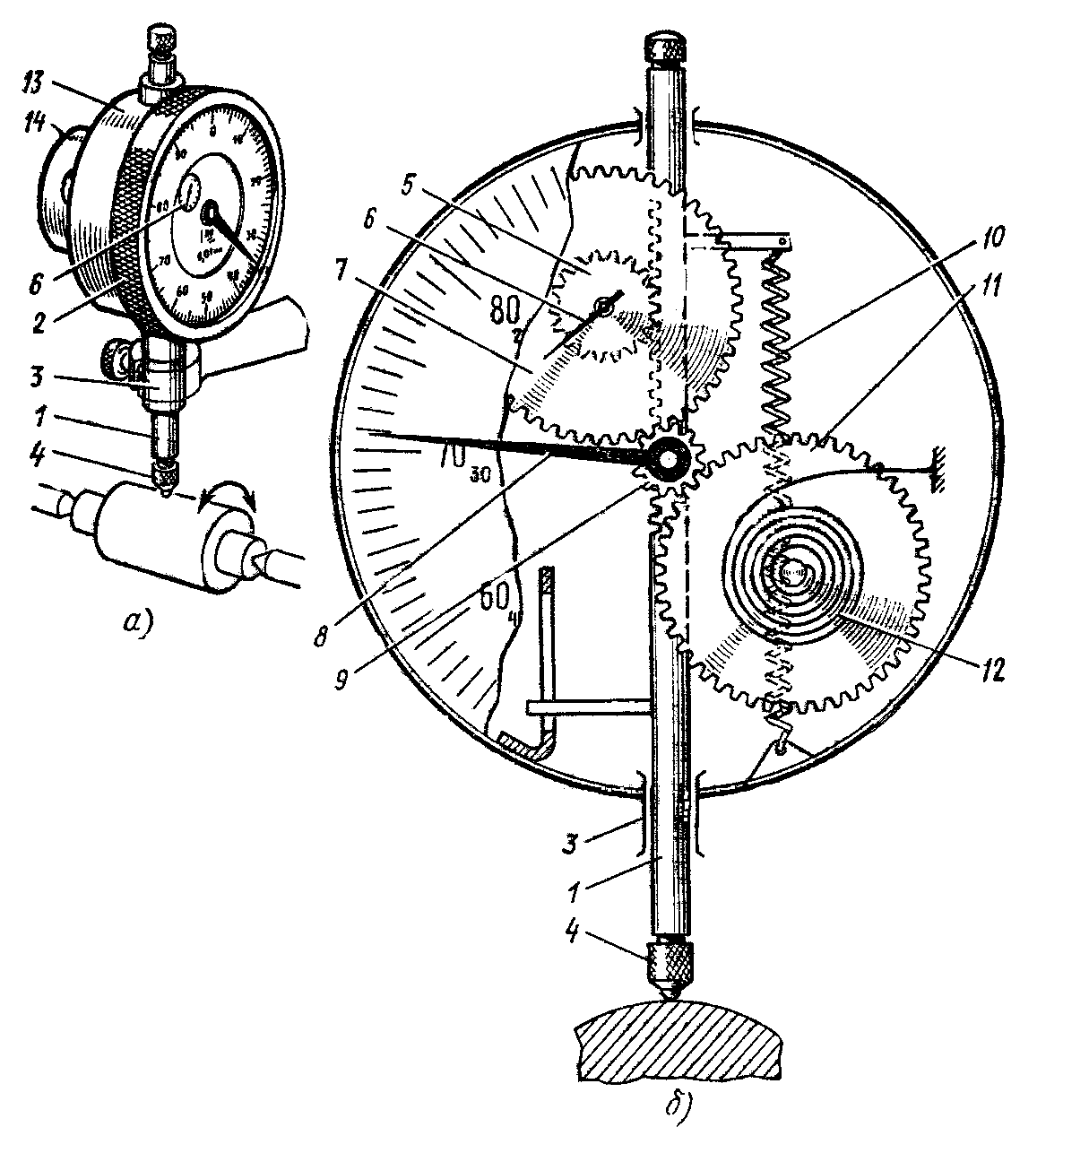

а) общий вид, б) схема зубчатой передачи

Рисунок 15 - Устройство индикатора часового типа.

Принцип действия индикатора основан на преобразовании поступательного перемещения измерительного стержня 1 во вращательное движение стрелки 8, осуществляемого с помощью передаточного механизма (рисунок 15, б).
Конструкция индикатора часового типа (рисунок 15) представляет собой измерительную головку с продольным перемещением наконечника. Основанием индикатора является корпус 13, внутри которого смонтирован преобразующий механизм – реечно-зубчатая передача. Через корпус 13 проходит измерительный стержень 1 с наконечником 4. На стержне нарезана рейка. Движения измерительного стержня-рейки 1 передаются зубчатыми колесами – реечным 5, передаточным 7 и движущим 9 основной стрелке 8, величина поворота которой отсчитывается по круглой шкале – циферблату, указатель 6 числа оборотов стрелки 8.
Для установки на «0» круглая шкала поворачивается ободком 2.
Передаточное отношение зубчатого механизма выполнено так, что при перемещении измерительного стержня на расстояние l=1 мм стрелка совершает полный оборот, а указатель поворачивается на одно деление (1 мм). Круглая шкала циферблата индикатора часового типа (рисунок 15, а) состоит из 100 делений n =100, цена каждого деления – 0,01 мм. Это означает, что при перемещении измерительного наконечника на 0,01 мм стрелка индикатора перейдет на одно деление шкалы. Цена деления шкалы циферблата определяется по формуле:

c=l/n

где l – величина перемещения измерительного стержня, мм;
n – количество делений на шкале индикатора часового типа.
На циферблате имеются две круговых шкалы: одна с отсчетом делений вправо от 0 до 100, другая с отсчетом делений влево от 0 до 100, для снятия отрицательных и положительных показаний индикатора.
Основная погрешность показаний индикатора и размах показаний не должны превышать величин, указанных в таблице 7.
Основные метрологические характеристики индикаторов часового типа приведены в таблице 8.

Таблица 7 - Пределы основной погрешности индикатора часового типа, мкм.

Классы точности | Допускаемая основная погрешность  (мкм) в пределах: |  |  | Погрешность обратного хода, мкм | Размах показаний, мкм
Классы точности | 0,1 мм на любом участке шкалы | 1 мм на любом участке шкалы | Всего предела измерений | Погрешность обратного хода, мкм | Размах показаний, мкм
0 | 4 | 8 | 10 | 2 | 3
1 | 6 | 10 | 12 | 3 | 3

Под основной погрешностью индикатора в пределах заданного участка понимается сумма наибольших абсолютных величин (положительной и отрицательной) погрешностей при прямом или обратном ходе измерительного стержня.
Под погрешностью обратного хода понимается погрешность при изменении направления движения измерительного стержня.
Перед началом работы индикатора часового типа следует проверить нулевую установку. Для этого сообщаем измерительному стержню натяг 15–20 делений и поворотом ободка совмещаем нулевой штрих шкалы со стрелкой.
Для проверки постоянства показаний поднимаем измерительный стержень два-три раза на высоту 1–2 мм и опускаем его. Если стрелка отклонилась от нулевого положения, снова совмещаем с ней нулевой штрих шкалы.

3.3.2 Устройство индикаторного нутромера
Нутромер (рисунок 16, а) состоит из трубки 4, служащей основанием и снабженной теплоизоляционной ручкой 6. В верхней части трубка имеет присоединительное отверстие с зажимом 8. В отверстие вводится и закрепляется гильза корпуса отсчетной стрелочной измерительной головки 7. В большинстве случаев ею является индикатор часового типа (откуда и название индикаторный нутромер) или рычажно-зубчатая головка ИГ с ценой деления 0,001 или 0,002 мм. В нижней части основания-трубки расположена головка самого прибора, которая состоит из корпуса 9, центрирующего мостика 11 и воспринимающих измерительных стержней-наконечников – жесткого 10 и подвижного 1. Индикатор часового типа 7 вставляется в трубчатый корпус 4 нутромера с теплоизоляционной ручкой и закрепляется зажимом 8. Корпус-трубка нутромера 4 заканчивается измерительной головкой, в корпус 9 которой с одной стороны ввертывается сменный стержень-наконечник 10, с другой подвижный стержень 1. Для индикаторного нутромера с диапазоном измерения 50-100 мм сменные стержни имеют интервал 10 мм (т.е. 50-60 мм; 60-70 мм; 70-80 мм; 80-90 мм; 90-100 мм). Для нутромера с диапазоном измерения 18-50 мм набор стержней с интервалом 3 мм. К нутромеру прилагают пять штук сменных измерительных стержней-наконечников 10, две шайбы и ключ. Набор сменных стержней позволяет производить установку нутромера на размер в пределах диапазона измерений и измерять различные диаметры отверстия. Движение подвижного наконечника 1 через рычаг 2, шток 3 с пружиной 5 передается измерительному наконечнику и стержню измерительной головки. Центрирующий мостик 11 устанавливает ось измерения нутромера, которой является общая ось измерительных стержней-наконечников 1 и 10, на совпадение с диаметром отверстия измеряемой детали (рисунок 16,a). Пружина в мостике обеспечивает постоянство измерительного усилия и надежный контакт измерительных стержней и поверхностей отверстия. Центрирующий мостик 11 служит для установки нутромера в отверстие и установки линии измерения по диаметру отверстия.
Исполнителю остается только покачать нутромер в осевой плоскости в продольном сечении и найти минимальное положение по стрелке измерительной головки, т.е. перпендикуляры к обеим образующим измеряемого отверстия. В совпадении максимума и минимума отсчетов и есть действительный размер отверстия в измеряемом сечении.

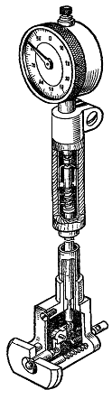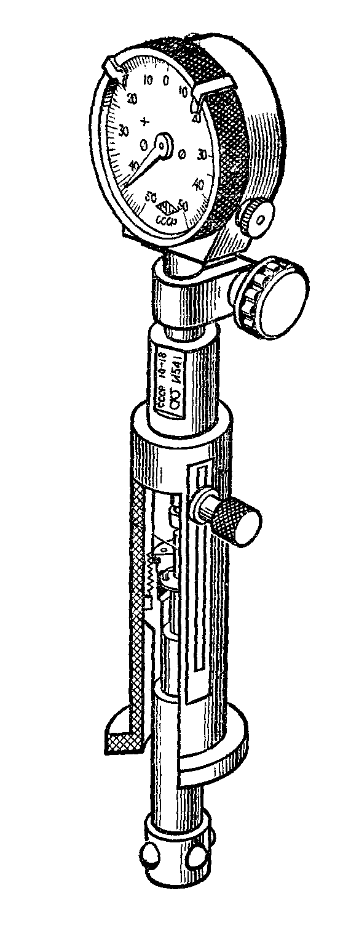
12
6
13
14
15
7
8
6
5
4
3
9
10
11
2
1
а) б)
а) – конструктивная схема; б) – нутромер с шариковыми вставками
Рисунок 16 - Индикаторный нутромер.

Для измерения отверстий малых диаметров изготовляются нутромеры с шариковыми вставками (рисунок 16,б). В них используются сменные измерительные вставки 13, в которых движется шток 6, который имеет снизу коническое окончание 12, упирающееся в две пары шариков. Шарики одной пары по диаметру больше шариков другой на 0,01 мм, а потому они раньше другой пары воспринимают размер измеряемого отверстия и передают его штоку 6.

Таблица 8 - Метрологические характеристики индикаторов часового типа.

Тип | Модель | Основные параметры, мм
Тип | Модель | цена деления | Пределы измерения | погрешность измерения
Нормальный индикатор часового типа | ИЧ 10 | 0,01 | 0-10 | 0,012
Нормальный индикатор часового типа | ИЧ 5 | 0,01 | 0-5 | 0,012
Нормальный индикатор часового типа | ИЧ 2 | 0,01 | 0-2 | 0,012

Таблица 9 - Метрологические характеристики индикаторных нутромеров.

Пределы измерения | Наибольшая глубина измерения  мм | Величина перемещения измерительного стержня, мм | Погрешности показания, мм
6-10 | 50 | 0,6 | 0,015
10-18 | 130 | 0,8 | 0,015
18-50 | 150 | 1,5 | 0,015
50-100 | 200 | 4.0 | 0,02
100-160 | 300 | 4,0 | 0,02
160-250 | 400 | 4,0 | 0,02

Верхний конец штока имеет плоский торец, в который упирается измерительный наконечник отсчетной стрелочной головки 15, и движения штока отсчитываются по показаниям этой головки. Если же нутромер сдвинется с диаметрального положения на хорду, то вторая меньшая пара шариков ощутит этот сдвиг, нажмет на корпус штока 6 и под нажимом пружины измерительного усилия отсчетной головки заставит нутромер занять диаметральное положение. Теперь остается только покачать нутромер в осевой плоскости и снять показание по стрелке и шкале измерительной головки. Это показание есть отклонение отверстия от установочной меры.
Основные метрологические характеристики индикаторных нутромеров приведены в таблице 9.
3.3.3 Измерение индикаторным нутромером.
3.3.3.1 Установка индикаторного нутромера на номинальный размер.
Перед измерением производят сборку нутромера: индикатор 7 вставляется в верхнюю часть трубчатого корпуса 4 (рисунок 16, а) и опускается до тех пор, пока большая стрелка индикатора сделает один оборот, затем индикатор закрепляется в этом положении винтом 8.
В отверстие измерительной головки ввинчивается сменный измерительный стержень-наконечник (вставка) 10, соответствующий номинальному размеру (диапазону) измеряемого отверстия. Затем из пластинок плоскопараллельных концевых мер длины собирается номинальный размер измеряемого отверстия, отклонения от которого фиксируются индикаторным нутромером во время измерений.
3.3.3.2 Меры длины.
Меры длины – это средства измерения, имеющие постоянную длину, выполненную с высокой точностью. Меры длины являются исходными размерами для сравнения с ними измеряемых размеров деталей машин и приборов. Благодаря высокой точности всех мер они обеспечивают единство всех измерений линейных размеров.
По конструкции меры длины разделяются на концевые и штриховые. Штриховые меры длины – это многозначные меры, на которые нанесены шкалы с высокой точностью интервалов.
Концевые меры длины (КМД) – это однозначные меры, размер которых образован противоположными измерительными поверхностями. Наиболее распространены в машиностроении и приборостроении плоскопараллельные концевые меры длины (рисунок 17). Особенность КМД заключается в том, что их измерительные поверхности имеют хорошую плоскостность, параллельны между собой и обладают весьма малой шероховатостью. Эти свойства обеспечивают одинаковое для данной меры расстояние между измерительными поверхностями в любом месте, т.е. длины перпендикуляров, опущенных из любой точки одной измерительной поверхности на другую, одинаковы у данной меры.
Плоскопараллельные концевые меры длины являются универсальными средствами измерения. Конструкция всех КМД практически одинакова – это пластины с двумя плоскопараллельными измерительными поверхностями.
Плоскопараллельная концевая мера длины представляет собой цилиндрический стержень или прямоугольный параллелепипед — плитку (рисунок 17). Расстояние между двумя точно доведенными параллельными поверхностями является рабочим размером концевой меры длины.
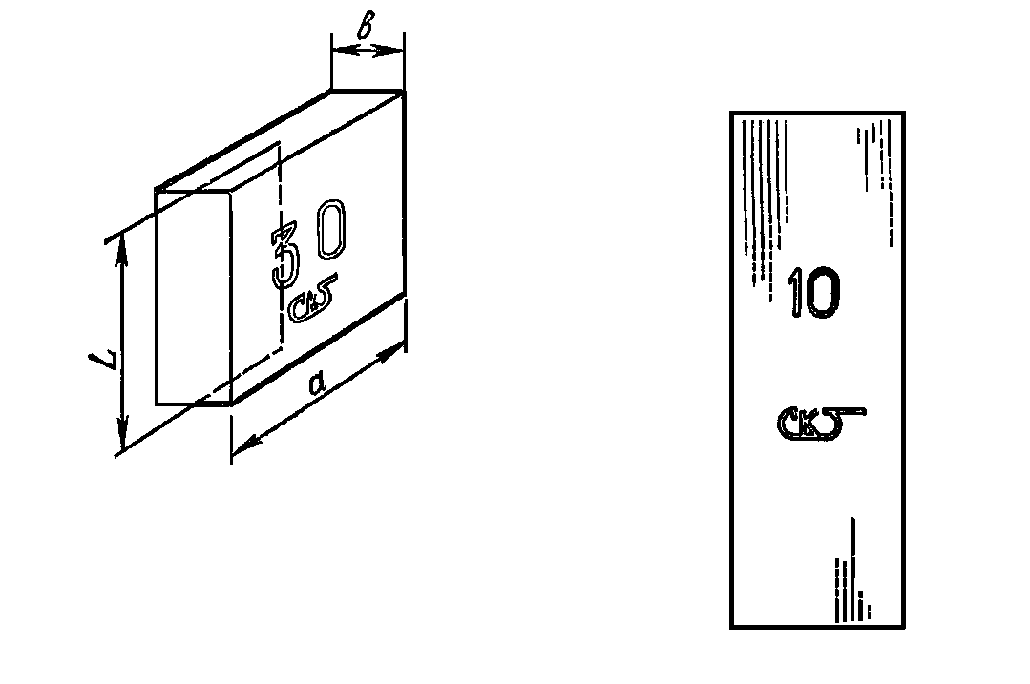
а) – длина основания, в) – ширина основания

Рисунок 17 – Концевая мера длины. Номинальная длина КМД.
Номинальный размер, относящийся к упомянутым поверхностям, маркируют на одной из нерабочих поверхностей. Каждая плитка воспроизводит только один размер, например 20; 3,5; 1,27 или 1,007 мм. Точность изготовления концевых мер и точность аттестации значительно выше точности изготовления и аттестации штриховых мер, что обусловило широкое распространение их в промышленности.
Плоскопараллельные концевые меры длины — основное средство сохранения единства мер в машиностроении и приборостроении. С их помощью производят поверку, градуировку, установку других приборов и инструментов. В то же время их используют при измерениях размеров деталей, их контроле, проведении разметочных работ. Поверку и градуировку других измерительных средств осуществляют образцовыми плитками, а измерения деталей, их контроль и разметку — рабочими плитками.
Блок концевых мер нельзя составлять более чем из пяти мер, иначе он будет иметь большую погрешность.
Область применения плоскопараллельных концевых мер можно значительно расширить, используя специальные приспособления: струбцины, боковики, чертилки, основания и др. (рисунок 18).

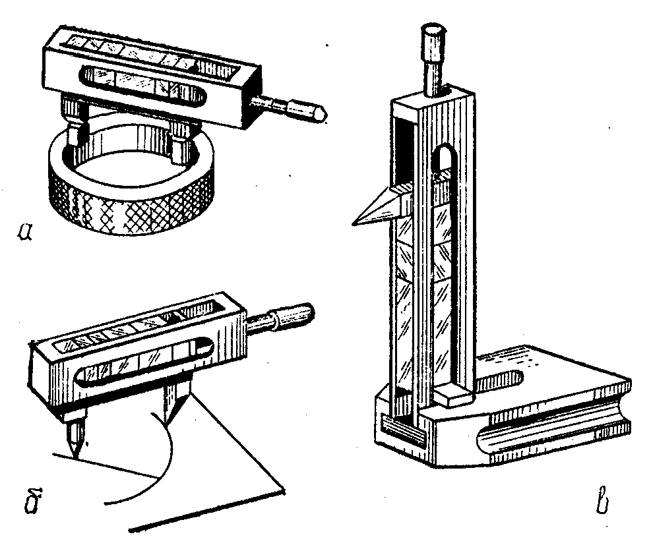
а) – струбцины с боковиками для контроля диаметра отверстия; б) – центр и чертилка для точной разметки; в) – чертилка с плитками, установленными на основание для пространственной разметки на плите.

Рисунок 18 – Приспособления к плоскопараллельным концевым мерам длины.

Работать с концевыми мерами следует осторожно; чтобы не повредить рабочие поверхности, рекомендуется брать плитки тканевыми салфетками. Нельзя ставить концевые меры более 5,5 мм рабочими поверхностями на стол и притирать рабочие поверхности к нерабочим. После измерения концевые меры надо промыть в чистом бензине, смазать бескислотным вазелином и разложить в футляре по своим местам.
Инструментальные заводы выпускают концевые меры длины, скомплектованные в наборы и уложенные в отдельные футляры, для того чтобы из них можно было собирать блоки необходимых размеров. В целях повышения удобства пользования и расширения области применения при эксплуатации концевых мер длины применяют специальные принадлежности к этим мерам. Принадлежности выпускаются под названиями: измерительный, разметочный и набор для концевых мер с отверстиями. В зависимости от названия наборы укомплектовываются: державками; основанием для установки мер на плиту; стяжками для соединения в блок концевых мер с отверстиями; боковиками: плоскопараллельным 1, радиусным 2, чертильным 3 и центровым 4 (рисунок 19).

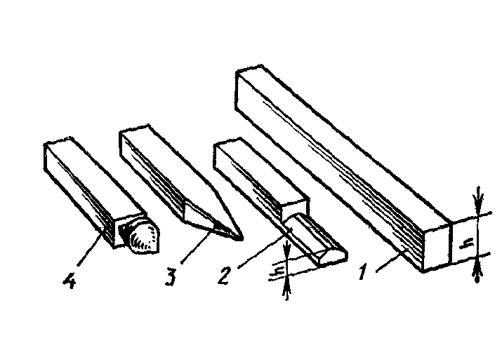

Рисунок 19 – Боковики для концевых мер длины.

Зная номинальный размер измеряемого отверстия, собирается блок из концевых мер на этот размер. К блоку с двух сторон притираются боковички, и все вместе зажимаются в державке (струбцине) (рисунок 19).
Измерительную головку нутромера осторожно вводят в пространство между боковиками. Затем создают предварительный натяг нутромера и индикатора, соответствующий приблизительно одному обороту большой стрелки, путем вкручивания или выкручивания сменной вставки, добиваясь показания 1 мм по малой шкале и фиксируют гайкой 1. Натяг дает возможность получать отклонения измеряемого размера от номинального в пределах одного миллиметра в сторону увеличения.

3.3.4.1 Настройка индикаторного нутромера на ноль.
При установке нутромера по концевым мерам блок требуемого размера закрепляют в струбцине между двумя боковиками и вводят между ними нутромер. В случае использования специального боковика мостик опирается на его выступающие плоскости.
Установленный индикаторный нутромер между боковиками слегка покачивают и находят крайнее положение большой стрелки индикатора при движении ее по часовой стрелке. К этому положению стрелки, которое будет соответствовать наименьшему расстоянию между боковиками (т.е. размеру блока плоскопараллельных концевых мер) поворотом ободка подводят нулевое деление большой шкалы. Следует повторить покачивание прибора и проверить правильность нулевой установки. Большая стрелка не должна заходить за ноль.
При установке нутромера «на ноль» по калибр-кольцу подожмите мостик и введите нутромер так, чтобы линия измерения совпала с осевым сечением кольца. Слегка покачивая нутромер в осевой плоскости, определите наибольшее показание индикатора, которое соответствует размеру калибра-кольца.

7
6
8
9
1
2
4
5
3
10
70
50
30
90

а) б)

10
5
4
11

10
11
4
5

в) г)

Рисунок 20 - Настройка и измерение индикаторным нутромером.

Поверните шкалу индикатора так, чтобы «ноль» соответствовал номинальному размеру измеряемого отверстия, т.е. с учетом погрешности размера калибра-кольца. При увеличении размера между измерительными поверхностями прибора стрелка индикатора поворачивается против часовой стрелки, при уменьшении – по часовой стрелке. В целях повышения точности показаний положение нутромера при настройке должно быть таким же, как и при измерении.

3.3.4.2 Измерение отверстия.
Основные погрешности при измерениях нутромерами возникают впоследствии смещения линии измерения относительно диаметра отверстия (рисунок 21, а) и перекоса нутромера в отверстии (рисунок 21, б). Линия измерения устанавливается по диаметру отверстия с помощью центрирующего мостика. Погрешности центрирования не превышают 3 мкм.
Настроенный индикаторный нутромер введите в поверяемое отверстие и, слегка покачивая, определите максимальное показание индикатора. Разность между максимальным показанием и нулевым отсчетом определяет отклонение действительного размера от требуемого значения.
Покачивая (рисунок 20, а) нутромер в плоскости осевого сечения найдите наименьшее показание прибора (максимальное отклонение по часовой стрелке), соответствующее диаметру отверстия, а поворотами вокруг вертикальной оси находят наибольшее показание прибора (наибольший размер отверстия в этом сечении).

l<D
D
D
l<D

Рисунок 21 - Возможные погрешности при измерении нутромерами.

Показание прибора равно отклонению размера отверстия от размера блока концевых мер, по которому была произведена установка на ноль. Отклонение стрелки от нуля по часовой стрелке указывает на уменьшение размера (знак минус), а против часовой стрелки – на увеличение (знак плюс).
Размер отверстия получается алгебраическим сложением номинального размера (величины блока концевых мер) и показания прибора с учетом знака отклонения.

Таблица 10 - Метрологические характеристики индикатора часового типа и нутромера.

Наименование инструмента | Тип | Основные параметры
Наименование инструмента | Тип | Погрешность измерения мм | Шкала | Цена деления шкалы, мм | Диапазон показаний | Диапазон измерений | Метод измерения
Индикатор часового типа |  |  |  | Основная
Индикатор часового типа |  |  |  | Дополнит
Индикаторный нутромер

Таблица 11 - Результаты измерения индикаторным нутромером.

Номинальный  размер с отклонениями, мм | Действительные размеры, мм |  |  |  |  |  | Отклонения формы, мм |  |  | Заключение о годности
Номинальный  размер с отклонениями, мм | 1 край |  | середина |  | 2 край |  | Седлообразность | Конусообразность | Бочкообразность | По размерам | По форме
Номинальный  размер с отклонениями, мм | 1 | 2 | 1 | 2 | 1 | 2
Пример  Ø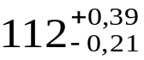 | 111,83 | 111,98 | 111,98 | 112,21 | 112,20 | 112,21 |  | 0,37 |  | Годен | Не годен

Наибольшее распространение в машиностроении и приборостроении получили измерения индикаторными нутромерами диаметров отверстий и отклонений формы поверхностей. Эти измерения значительно производительнее6 чем измерения микрометрическими нутромерами и обладают более высокой точностью.

3.4 Задание для выполнения лабораторной работы

3.4.1 Изучить устройство индикатора часового типа и индикаторного нутромера.
3.4.2 Произвести настройку нутромера на номинальный размер измеряемого отверстия на ноль.
3.4.3 Произвести измерения отверстия детали в трех сечениях и двух взаимноперпендикулярных направлениях.
3.4.4 Рассчитать предельные размеры и допуски измеряемого отверстия, допуск формы.
3.4.5 Определить отклонения формы измеряемого отверстия.
3.4.6 Дать заключение о годности отверстия детали по размерам и по форме.
3.4.7 Построить схему расположения поля допуска измеряемого отверстия.
3.4.8 Вычертить эскиз измеряемого отверстия с простановкой номинального размера с отклонениями и обозначением допусков формы.

3.5 Требования к оформлению отчета лабораторной работы

Отчет должен содержать:
3.5.1 Название лабораторной работы.
3.5.2 Цель работы.
3.5.3 Метрологические характеристики индикатора часового типа и нутромера (таблица 10).
3.5.4 Схему измерения отверстия.
3.5.5 Результаты измерений в виде таблицы 11.
3.5.6 Расчеты предельных размеров и допусков измеряемого отверстия, допуска формы.
3.5.7 Расчеты отклонений формы поверхности (овальности, конусообразности, бочкообразности, седлообразности).
3.5.8 Схему расположения поля допуска измеряемого отверстия.
3.5.9 Эскиз детали, с простановкой номинального размера с отклонениями, обозначения допусков отклонений формы.
3.6 Вопросы для защиты лабораторной работы

3.6.1 Устройство и принцип работы индикатора часового типа.

3.6.2 Устройство и принцип работы индикаторного нутромера.

3.6.3 Настройка индикаторного нутромера на номинальный размер.

3.6.4 настройка индикаторного нутромера на ноль.

3.6.5 Измерение отверстия индикаторными нутромером (снятие показаний индикатора часового типа, определение действительного размера отверстия).

3.6.6 Заключение о годности детали по размерам и форме.

3.6.7 Плоскопараллельные концевые меры: классы, разряды, шероховатость, подбор блока концевых мер.

4 ЛАБОРАТОРНАЯ РАБОТА
«ИЗМЕРЕНИЕ НА ВЕРТИКАЛЬНОМ ДЛИНОМЕРЕ ИЗВ-1 И МАТЕМАТИЧЕСКАЯ ОБРАБОТКА РЕЗУЛЬТАТОВ ИЗМЕРЕНИЯ»

4.1 Цель работы

Ознакомление с устройством и принципом работы вертикального длиномера ИЗВ-1; освоение техники измерения на длиномере; применение математической обработки результатов измерения.

4.2 Перечень используемых измерительных средств и устройств

4.1 Вертикальный длинномер ИЗВ-1.
4.2 Измеряемая деталь.

4.3 Теоретические сведения

Качество машин и в первую очередь их надежность и долговечность зависят в значительной мере от точности обработки деталей при их изготовлении и восстановлении в процессе ремонта.
Проектируя машину, конструктор назначает определенные размеры и форму каждой детали, ограничиваемые комплексом геометрических поверхностей, обеспечивающие необходимые эксплуатационные характеристики.

4.3.1 Точность и погрешности обработки и измерения
Точность обработки - это степень соответствия действительных геометрических параметров заданных чертежом.
Погрешность обработки – это степень несоответствия или отклонение действительных параметров от заданных.
Правильность полученных размеров при изготовлении деталей определяется измерением. При измерении также неизбежны погрешности и поэтому абсолютно воспроизвести значения размеров деталей невозможно.
На практике, обработанные на станках детали будут иметь отклонения от заданных размеров и формы.
Погрешность измерения Δх изм - отклонение результата измерения х изм от истинного значения измеряемой величины х, т.е. Δх изм – х изм-х.
Истинное значение величины определить невозможно, т.к. не существует средств измерения, которые не имеют погрешностей, поэтому на практике вместо истинного значения принимают величину, полученную измерением средствами с высокой точностью, а также используют вероятностные методы определения погрешностей.

4.3.2 Цели математической обработки
Обработка результатов измерения широко применяется при исследованиях и в производственной практике с целью установления: соответствия точности выбранного технологического процесса, заданной точности изделия; установления технологических допусков; при статическом контроле и регулировании качества продукции; установления точностных характеристик машин и приборов определенного типа и т.д. При изготовлении партии деталей происходит рассеяние их размеров, выявляемое при измерениях. Оно может быть вызвано несовершенством оборудования, приспособлений, рабочих и измерительных инструментов, колебаниями режимов обработки, ошибками оператора и т.д. Поэтому действительные значения параметров, а также их погрешностей наиболее часто являются случайными величинами. Для их анализа применяет теорию вероятностей и математическую статистику.
Зависимость между числовыми значениями случайной величины с вероятностью их появления устанавливается законом распределения вероятностей случайных величин.
Как при изготовлении, так и при измерении возникают две категории погрешностей: систематические и случайные.
Систематическая погрешность является составляющей погрешности измерения, которая остается постоянной или закономерно изменяется при повторных измерениях одной и той же величины Систематические погрешности могут быть изучены опытным путем и исключены из результатов измерений. Например, при изготовлении партии деталей ралверт-кон, лиаметр которой на 0,05 мм меньше требуемого. Размер всех отверстий будет иметь систематическую погрешность, равную в среднем 0,05 мм. Систематические погрешности учитывают поправкой.
Поправка-величина, прибавленная к полученному результату измерения с целью исключения систематической погрешности.
В приведенном примере поправка равна 0,05 мм
Случайные погрешности - непостоянные по абсолютному значению и знаку погрешности, которые возникают при изготовлении или измерении и зависят от случайно действующих причин. Характерный признак их - изменение значений, принимаемых ими в повторных опытах. Случайные погрешности могут быть вызваны множеством случайно изменяющихся факторов.
К таким факторам относятся: непостоянство припусков на обработку, механические свойства материала, сила резания, измерительная сила, различная точность установки деталей на измерительную позицию, из этих факторов ни одна не являются доминирующей. Случайные погрешности выявляются при многократных измерениях одной и той же величины и математической обработки результатов измерения.

4.3.3 Характеристики рассеяния размеров
Рассеяние значений случайной величины, изменение которой зависит от большого количества факторов, равнозначных по влиянию, подчиняется закону нормального распределения вероятностей (закону Гаусса), который характеризуется кривой, имеющий симметричную колоколообразную форму. Кривая строится на основании полученных при измерениях размеров.
Основными характеристиками рассеяния размеров являются:
1) Размах действительных размеров R = Xi max - Xi min
где Xi max и Xi min - наибольшее и наименьшее значения результатов измерения. Размах R содержит информацию о рассеянии размеров.

2) Среднее арифметическое значение действительных размеров

X = (X1 + X2 + X3 + …Xn/n = ∑Xi/n

где n - количество измерений
X - характеризует положение центра группирования погрешностей и зависит от настроенности процесса и не зависит от рассеяния размеров.

3) Среднеквадратическое отклонение S
δ= 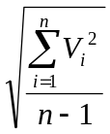

где Vi = Xi -X. m.e. Vi - отклонение Xi от X;
δ является мерой рассеивания случайных значений погрешностей размеров и характеризует кривизну кривой Гаусса. Чем меньше δ, тем более круто идет кривая, тем меньше зона рассеяния.
Случайная величина X, выраженная в долях δ, находится в пределах интервала ±3δ т.е. поле рассеяния wlim = 6 δ (т.е. от -3δ по +3δ). При этом вероятность выхода случайной величины за пределы значений ±3δ равна 0,0027.
В общем случае доверительные интервалы для случайной величины определяют по формулам.
Хmах = Х + 3δ
Xmin = X - 3δ

В результате обработки результатов измерения определяют предельную погрешность измерения
ΔLim ±3δ

наивероятнейшую погрешность измерения

R = ±2/3δ

наивероятнейшее предельное значение

Q = X ± R

4.3.4 Устройство вертикального длиномера ИЗВ-1 (Рисунок 22)
Длиномер состоит из корпуса 7 и стойки с предметным столом, имеющим ребристую поверхность. Стойка позволяет измерять размеры в пределах от 100 до 250 мм методом сравнения с мерой. Корпус 7 перемещается по колонке гайкой 8 и крепится винтами 5. На корпусе установлены осветитель 6 и микроскоп с окуляром 12. Шток 3 поднимают за кройку 9 и фиксирует в любом положении гайкой 10. Измерительное усилие на потоке регулируется съемными грузовыми шайбами 4.
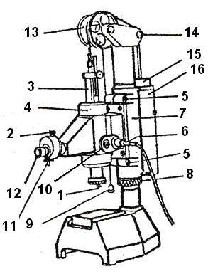

Рисунок 22 - Устройство вертикального длинномера ИЗВ-1.

Миллиметровая стеклянная шкала 3 установлена в сквозном отверстии штока 2 с измерительным наконечником 1. Шток перемешается в корпусе прибора в шариковых направляющих. Он подвешен на гибкой стальной ленте, перекинутой через блоки 13 и 14, прикрепленной на другом конце к противовесу 15, который перемещается в цилиндре 16, заполненном вазелиновым маслом. Это обеспечивает плавное опускание штока, исключающее возможность ударов и повреждения наконечника 1. Шток поднимают за тросик 9. Шкала 3 освещается лампочкой 6 через конденсатор. Перемещение шкалы относительно проверяемого изделия измеряют с помощью спирального отсчетного микроскопа, с ценой деления 0,001 мм. Длина основной шкалы 3 равна 100 мм, что соответствует верхнему пределу абсолютных измерений.

4.3.5 Устройство спирального микроскопа
Спиральный микроскоп состоит из объектива 5, который фиксирует изображение основной шкалы длиномера в плоскость между поворотной 3 и неподвижной 2 шкалами и окуляра 1 Увеличение объектива 5^х, а увеличение окуляра - 12,8^х. Винт 4 служит для вращения поворотной шкалы 3. Винтом в окуляр вместе с нониусом перемещается относительно объектива. На неподвижной пластине 2 нанесена шкала с 10 штрихами с диапазоном показания 1мм Цена деления неподвижной шкалы

С 1/10 = 0,1 мм

Таким образом, неподвижная шкала соответствует 1 делению основной шкалы. На поворотной пластине нанесена двойная спираль Архимеда с 11 витками, с шагом спирали 0,1 мм, а также круговая шала, имеющая 100 делений (рисунок 2).
Шаг спирали - расстояние между серединами двух соседних витков, за один оборот поворотной пластины любая точка спирали смещается для наблюдателя на 0,1 мм по радиусу в направлении от центра, а круговая шкала поворачивается от 0 до 100-го деления Цена деления круговой шкалы

с=0,1/100 = 001 мм

Круговая шкала соответствует одному делению неподвижной шкалы.В окуляре видны длинные штрихи основной миллиметровой шкалы, короткие штрихи неподвижной шкалы, витки спирали Архимеда и вверху круговая шкала с указателем.

4.3.6 Методика установки вертикального длиномера на ноль
Перед измерением длиномер устанавливают на ноль.
Включают прибор в сеть.
При освобожденном стопоре 10 (рисунок 22) шток прибора опускают до соприкосновения с поверхностью стола (при абсолютном методе измерения) или с поверхностью концевой меры длиной 100 или 150 мм, притертой к столу (при относительном методе измерения). Вращая винт 11 отсчетного микроскопа, круговую шкалу переводят в положение «О» относительно указателе (рнсунок1). Винтом 2 смещают окуляр микроскопа и нулевой штрих миллиметровой шкалы совмещают точно с нулевым делением неподвижной дополнительной шкалы. При этом все штрихи неподвижной шкалы расположатся между нитями двойной спирали. При правильной установке нулевой штрих основной шкалы и нулевой штрих неподвижной шкалы должны лежать между нитями начальной) витка спирали Архимеда.
После установки на «0» поднимают шток за тросик 9 и затем шток прибора опускают и проверяют стабильность установки на «0». При необходимости вновь производят настройку на «0».
При относительном методе корпус 7 (рисунок 22) поднимают по колонке с помощью гайки 8 при отстопоренных винтах 5 на 100 или 150 мм и закрепляют корпус в этом положении винтами 5. Затем производят настройку на ноль с помощью концевой меры, установленной на столе.

4.3.7 Методика измерения на вертикальном длиномере ИЗВ-1
На столике устанавливают измеряемую деталь в опускают на нее измерительный наконечник. При контакте детали с измерительным наконечником отсчет производят по спиральному микроскопу.
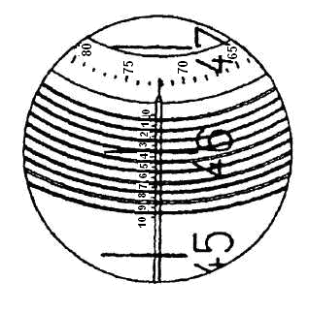
Рисунок 23 - Шкалы длинномера, видимые в окуляре.

Сначала записывают целое число мм по основной шкале. Целое число отсчитывают по тому длинному штриху основной шкалы, который находятся в пределах неподвижной шкалы. Например, на рисунке 23 - 46 мм. Десятые доли миллиметра отсчитывают по неподвижной шкале относительно длинного штриха, т.е. последний штрих этой шкалы, который прошел зафиксированный мго1лиметровый штрих (рисунок 23, штрих 46 прошел 03 мм). Сотые и тысячные доли миллиметра отсчитывают по круговой шкале. Для этого винтом 4 поворачивают пластину 3 так, чтобы подвести ближайший виток между нитями спирали Архимеда. Отсчет производят по круговой шкале относительно указателя (рисунок 23, 0,072 мм). На глаз можно снять десятитысячные доли мм (рисунок 23 - 0,0005).Полный отсчет данного примера равен 46,3725 мм. При относительном измерении полный отсчет складывается из показания прибора и концевой меры, по которой прибор настраивался на ноль.

4.4 Задание

4.4.1Ознакомиться с устройством и принципом работы вертикального длиномера ИЗВ-1.
4.4.2 Измерить деталь n = 10 раз
4.4.3 Произвести математическую обработку результатов измерения.
4.4.4 Определить годность детали

4.5 Требовании к оформлению отчета
Отчет должен содержать:
4.5.1 Наименование работы.
4.5.2 Цель работы.
4.5.3 Метрологические характеристики (таблица 12).
4.5.4 Результаты измерения (таблица 13).
4.5.5 Обработка результатов измерения.

Таблица 12 – Метрологические характеристики.

Наименование прибора | Тип | Цена деления | Диапазон показаний по шкале | Диапазон измерений
Длиномер | ИЗВ-1

Таблица 13 – Результаты измерений.

№ измерений | Результаты измерений | Vi = Xi-X | Vi² | δ
1
2
3
4
5
6
7
8
9
10

Среднеарифметическое значение X
n
Х = (∑Х_{i})/n
i=1

где Xi - результат измерения
n - количество измерений n = 10
Среднеквадратическое отклонение δ

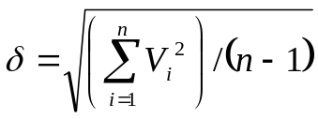

Где Vi = Xi - X
Доверительный интервал

Xmax = X + 3δ
Xmin= X-3δ

Предельная случайная погрешность
ΔLim±3δ

Наивероятнейшая погрешность измерений R
R = ±2/3*δ

Наивероятнейшие предельные значения размера

Q = X+R

4.5.6 Заключение о годности детали
4.5.7 Группа, дата выполнения, фамилия студента

4.6 Вопросы для защиты лабораторной работы

4.6.1 Устройство вертикального длинномера.
4.6.2 Устройство спирального микроскопа.
4.6.3 Методика настройки длиномера на ноль.
4.6.4 Цели математической обработки.
4.6.5 Методика измерения на длиномере.
4.6.6 Характеристики рассеяния размеров.

5 ЛАБОРАТОРНАЯ РАБОТА
«Измерение и контроль ВЕЛИЧИНЫ ШЕРОХОВАТОСТИ ПОВЕРХНОСТИ»

5.1 Цель работы

Ознакомление с параметрами шероховатости поверхности и получение навыков определения высотного параметра шероховатости Rz при помощи микроскопа МИС – 11.

5.2 Перечень деталей и измерительных средств и устройств

5.2.1 Двойной микроскоп академика В.П. Линника МИС – 11.
5.2.2 Образцы шероховатости поверхности.
5.2.3 Образцы для измерения шероховатости поверхности.

5.3 Основные понятия о шероховатости и ее параметрах.
Общие сведения

Поверхности деталей после обработки не являются идеально гладкими, так как режущие кромки инструментов и зерна шлифовальных кругов оставляют на поверхности следы в виде неровностей, мелких выступов, впадин и гребешков (рисунок 24, а и б), или, как иначе их называют, – микронеровностей.
Шероховатость – это совокупность микронеровностей на поверхности исследуемой детали с относительно малыми шагами, образующих рельеф поверхности в пределах базовой длины l.
Шероховатость поверхности имеет свои характеристики: геометрическую величину неровностей, способность сцепления поверхности с покрытиями, отражающую способность и др. Главной характеристикой шероховатости в машиностроении и приборостроении является её геометрическая величина.
Шероховатость поверхности является существенным геометрическим показателем качества поверхности детали. В особенности она важна для сопрягаемых поверхностей.
Шероховатость поверхности ухудшает качественные показатели работы деталей. В подвижных посадках высокая шероховатость приводит к преждевременному износу поверхностей, так как при работе деталей металлические гребешки стираются, смешиваются с маслом и ускоряют процесс износа поверхностей.
Значительные неровности будут разрушать непрерывность масляной пленки и может возникнуть сухое трение материалов сопряженных деталей и износ поверхности, из-за чего зазор будет увеличиваться (рисунок 25, а).
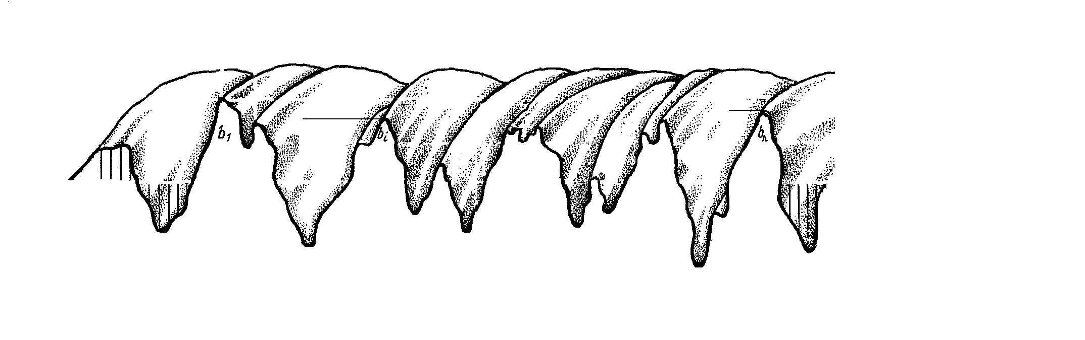
H_{2max}
H_{1max}
l
Sm_{i}
S_{i}
Р
Hn_{max}
h_{n max}
h_{n min}
H_{n min}
h_{2 max}
R _{max}
+Y
–Y
H₁ _{min}
h₁ _{min}
h₁ _{max}
h ₂ _{min}
H₂ _{min}
Y₁
Y₂
m
Y_{n}
Y_{n–1}
а) продольный разрез микронеровностей на исследуемой поверхности;

Линия выступов
Y
m
S_{i}
S_{mi}
R_{v}
Y_{vi}
Y_{pi}
R_{p}
Y₁
Y₂
Y_{n}
P
b_{i}
b_{n}
Линия впадин
l
Y_{i}

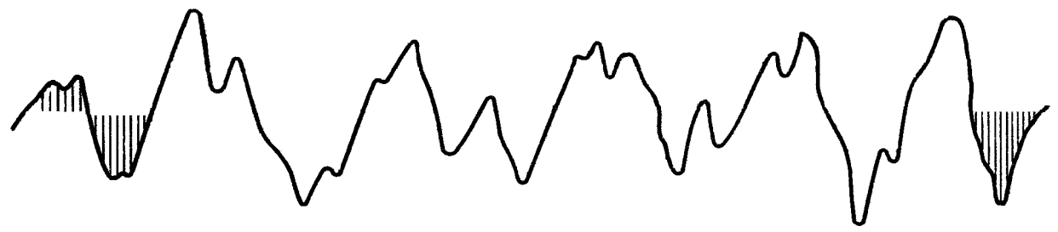

б) профилограмма продольного сечения исследуемой детали и основные
параметры шероховатости поверхности.

Рисунок 24 - Основные параметры шероховатости.

В подвижных посадках, когда трущиеся поверхности деталей разделены слоем смазочного материала и непосредственно не контактируют, погрешности шероховатости приводят к неравномерности зазора в продольных и поперечных сечениях, что нарушает ламинарное течение смазочного материала, повышает температуру и снижает несущую способность смазочного слоя. При запуске, торможении, уменьшении скорости, перегрузках машин условия для трения со смазочным материалом не могут быть созданы, так как масляный слой не полностью разделяет трущиеся поверхности. В этом случае из-за отклонений формы, расположения и шероховатости поверхности контакт сопрягаемых поверхностей деталей машин происходит по наибольшим вершинам неровностей поверхностей.
При таком характере контакта давление на вершинах неровностей часто превышает допустимые напряжения, вызывая вначале упругую, а затем пластическую деформацию неровностей. Происходит также сглаживание отдельных сопрягаемых участков трущихся пар. Вследствие этого в начальный период работы подвижных соединений происходит интенсивное изнашивание деталей (процесс приработки), что увеличивает зазор между сопряженными поверхностями.
При сопряжении поверхностей в посадках с натягом, значительные неровности, сминаясь, будут уменьшать действующий в сопряжении натяг по сравнению с предполагаемым натягом по результатам измерения диаметров вала и отверстия перед сборкой (рисунок 25, б). При неподвижных посадках шероховатость ослабляет прочность соединения, потому что при смятии гребешков во время работы натяги в соединении становятся меньше.
В процессе приработки размеры и даже форма неровностей поверхности изменяются, при этом возникает определенная, в сторону движения детали, направленность неровностей. Получающуюся после приработки шероховатость, обеспечивающую минимальный износ и сохраняющуюся в процессе длительной эксплуатации машин, называют оптимальной. Параметры оптимальной шероховатости зависят от качества смазочного материала и других условий работы трущихся деталей, их конструкции и материала. Чем больше начальная шероховатость отличается от оптимальной, тем больше износ деталей, поэтому параметры шероховатости необходимо знать заранее и получать их при механической обработке или приработке деталей на стендах.
На грубо обработанных поверхностях, особенно в местах концентрации напряжений, быстрее возникает и распространяется коррозия металла, сопротивление усталости в этом случае снижается в несколько раз.
Государственный стандарт на шероховатость поверхности устанавливает единый подход к определению величины шероховатости – основой для этого является профиль шероховатости и его параметры (рисунок 24, а).
В основу нормирования и количественной оценки шероховатости поверхности стандартом предусмотрен ряд параметров, отсчет которых производится от единой базы, за которую принята средняя линия профиля m (рисунок 24, а , б).
Средняя линия профиля – это базовая линия, имеющая форму номинального профиля и проведенная так, что в пределах базовой длины среднее квадратическое отклонение профиля до этой линии минимально.
Исходными в профиле для определения параметров шероховатости являются базовая длина участка l, по которой рассматривается шероховатость данной поверхности, и средняя линия профиля.
По величинам расстояний Y от точек профиля до средней линии m определяются величины параметров шероховатости. Разрешается вместо средней линии для отсчета параметров применять вспомогательную линию, параллельную линии m (рисунок 24).

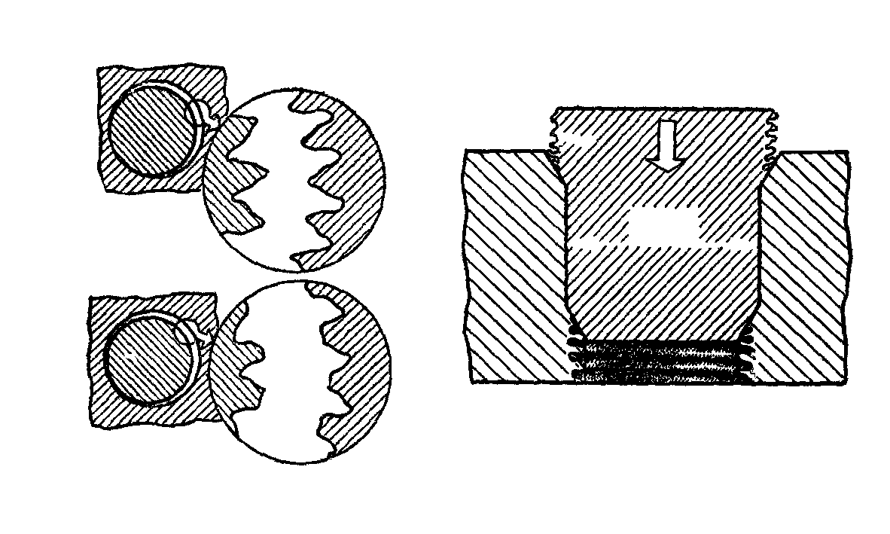
R_{z} D
D_{изм}
z'
d = D
d_{изм}
z
R_{z} d
а) б)
Рисунок 25 – Поверхности, предназначенные для посадки с зазором (а) и натягом (б).

Базовая длина l – это длина базовой линии, используемая для выделения неровностей, характеризующих волнистость и шероховатость поверхности и для количественного определения их параметров. Числовые значения базовой длины выбираются из ряда: 0,01; 0,03; 0,08; 0,25; 0,80; 2,5; 8 и 25 мм.
Базовой линией называется длина участка поверхности, выбираемого для измерения шероховатости или линия, заданной геометрической формы, определенным образом проведенная относительно профиля и служащая для оценки геометрических параметров поверхности. Величина l выбирается в зависимости от предполагаемой шероховатости поверхности.
Числовое значение волнистости и шероховатости поверхности определяют по единой базе, за которую принята средняя линия профиля (m), т.е. базовая линия, имеющая форму номинального профиля и проведенная так, что в пределах базовой длины среднеквадратическое отклонение профиля до этой линии минимально. Нормирование и количественная оценка шероховатости поверхности проводится с помощью высотных параметров R_{a}, R_{z}, R_{max}; шаговых параметров Sm и S и параметров формы t_{p} – относительной опорной длины профиля (рисунок 24).
R_{a} – среднее арифметическое отклонение точек профиля от линии m.

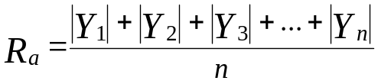

где Y – расстояние между любой точкой профиля и средней линией;
n – число выбранных точек профиля на базовой длине.
R_{z} – сумма средних абсолютных значений высоты пяти наибольших выступов профиля и глубин пяти наибольших впадин профиля в пределах базовой длины l.
Параметр R_{а} является предпочтительным по сравнению с Rz и R_{max}, так как характеризует среднюю высоту всех неровностей профиля, Rz – среднюю высоту наибольших неровностей, R_{max} – наибольшую высоту неровностей профиля. R_{max} –расстояние между линией выступов профиля и линией впадин профиля в пределах базовой длины R_{max}=R_{v}+R_{p} (рисунок 24,б). Шаговые параметры S_{m}, S и t_{p} введены для учета различной формы и взаимного расположения характерных точек неровностей. Эти параметры позволяют также нормировать спектральные характеристики профиля.
Выбор параметров шероховатости и их числовых значений производят в зависимости от требований к шероховатости поверхности деталей, исходя из функционального назначения поверхности для обеспечения заданного качества изделий. Если в этом нет необходимости, требования к шероховатости поверхности не устанавливают и шероховатость поверхности не контролируют.
Числовые значения параметров шероховатости R_{a}, R_{z}, R_{max}, S_{m} _{и} S приведены в ГОСТ 2789 – 73* Шероховатость поверхности. Параметры и характеристики.
Шероховатость поверхностей оценивают одним или несколькими из перечисленных параметров с учетом диапазона их изменения (R_{a} изменяется от 100 до 0,008 мкм, R_{z} и R_{max} – от 1600 до 0,025 мкм, Sm и S – от 12,5 до 0,002 мм).
Параметры шероховатости выбирают с учетом условий работы детали. Как показывает опыт эксплуатации изделий, следует применять следующие комплексы параметров шероховатости: для поверхностей, работающих в условиях трения скольжения и качения и подверженных износу, - R_{a} или R_{z}, t_{p} и направление неровностей; для поверхностей, испытывающих контактные напряжения, – R_{a} или R_{z} и t_{p}; при необходимости обеспечить относительную неподвижность соединенных деталей (прессовые соединения) – R_{а} или R_{z}; для поверхностей деталей, испытывающих переменные нагрузки, – Rmax, Sm или S и направление неровностей; для поверхностей, образующих герметичные соединения, - R_{a} или R_{z} и t_{p}.
Поле допуска формы – пространство, внутри которого должны находиться все точки реально рассматриваемого элемента на нормируемом участке. Влияние формы неровностей на эксплуатационные показатели качества детали параметром R_{a} оценить нельзя, так как при различных формах неровностей значение R_{a} могут быть одинаковыми. Для лучшей оценки свойств шероховатости необходимо знать её высотные, шаговые параметры и параметр формы t_{p}. Износостойкость, контактная жесткость, прочность посадок с натягом и другие эксплуатационные свойства сопрягаемых поверхностей деталей связаны с фактической площадью их контакта. Для определения опорной площади, которая образуется под рабочей нагрузкой, строят кривые относительной опорной длины профиля t_{p}. Для этого расстояние между линиями выступов и впадин делят на несколько уровней сечения профиля с соответствующими значениями уровня сечения профиля. Для каждого сечения определяют значение t_{p} и строят кривую изменения опорной длины профиля. При выборе значений t_{p} следует учитывать, что с его увеличением требуются все более трудоемкие процессы обработки; например, при значении t_{p}=25%, определенном по средней линии профиля, можно применять чистовое точение, а при t_{p}=40% необходимо хонингование. Относительная опорная длина профиля t_{p} определяет значение пластической деформации поверхностей деталей при их контактировании.

Таблица 14 - Условные обозначения направлений неровностей поверхности.

Направление неровностей | Схематическое изображение |  | Условное обозначение
Направление неровностей | Эскиз | Направление линий | Условное обозначение
М  С  R  Параллель-  ное |  | Параллельно линии, изображающей на чертеже поверхность
Перпенди-  кулярное |  | Перпендикулярно линии, изображающей на чертеже поверхность
Перекрещи-  вающееся |  | Перекрещивание в двух направлениях наклонно к линии, изображающей на чертеже поверхность
Произволь-ное |  | Различные направления по отношению к линии, изображающей на чертеже поверхность
Кругооб-  разное |  | Приблизительно кругообразно по отношению к центру поверхности
Радиальное |  | Приблизительно радиально по отношению к центру поверхности

В некоторых случаях устанавливают требования к направлению неровностей (таблица 14) и виду обработки, если он единственный обеспечивает качество поверхности.
Для уменьшения трения скольжения и износа трущихся поверхностей лучше принимать произвольное направление неровностей (таблица 14). Для деталей, подверженных усталостному разрушению, наименее благоприятным является расположение неровностей перпендикулярно оси изгиба или кручения. Наименьшие значения коэффициентов трения и износа трущихся деталей бывает, когда направление движения не совпадает с направлением неровностей, например, при произвольном направлении неровностей, возникающем при суперфинишировании и хонинговании.
При выборе параметров R_{а} и R_{z} предпочтение следует отдавать Ra, так как этот параметр дает более полную оценку шероховатости. Выбор параметров должен быть тщательно обоснован в техническом и экономическом отношениях. В процессе сборки и эксплуатации деталей неизбежны сглаживание, смятие и истирание микронеровностей, что может вызвать дополнительные отклонения размеров и формы деталей. Параметры R_{a} и R_{z} следует назначать, руководствуясь таблицами, в которых установлена связь между точностью размера, видом обработки и шероховатостью.
R_{z} – высота неровностей профиля по десяти точкам – сумма средних арифметических абсолютных отклонений точек пяти наибольших выступов профиля и пяти наибольших впадин профиля в пределах базовой длины (рисунок 24,а):
R_{z} = 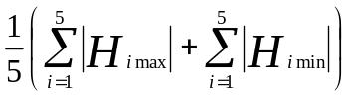

- для средней линии, имеющей форму отрезков прямой, или

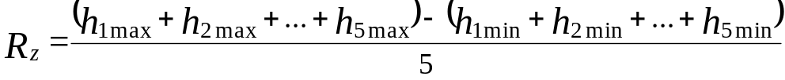

где  и  определяются относительно произвольной прямой, параллельной средней линии и не пересекающей профиль. Для подсчета R_{z} находят в профиле поверхности на участке базы l пять самых высоких неровностей и пять самых глубоких впадин, суммируют отклонения h_{max} пяти высоких вершин, а в отдельную величину суммируют отклонения h_{min} пяти глубоких впадин и подсчитывают величину R_{z}. Шероховатость поверхности измеряется в направлении, которое дает наибольшее значение R_{a} или R_{z}.
В лабораторных условиях для определения R_{z} иногда пользуются профилограммой и основными параметрами шероховатости, указанными на рисунке 24,б. По этой схеме R_{z} определяется как:
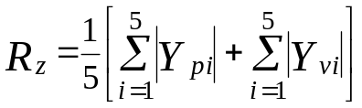

где Y_{pi} – высота i-го наибольшего выступа профиля; Y_{vi} – глубина i-й наибольшей впадины профиля.
S_{m} – средний шаг неровностей профиля, измеренный по средней линии m в пределах базовой длины:
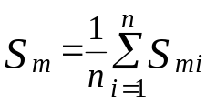
где n – число шагов неровностей по вершинам в пределах базовой длины l; S_{mi} – шаг неровностей профиля, равный длине отрезка средней линии, пересекающего профиль в трех соседних точках, и ограниченного двумя крайними точками.
S – средний шаг неровностей профиля, измеренный по вершинам неровностей или среднее значение шага местных выступов профиля в пределах базовой длины:
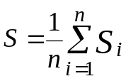

где n – число шагов неровностей по вершинам в пределах базовой линии; S_{i} – шаг неровностей профиля по вершинам, равный длине отрезка средней линии между проекциями на неё двух наивысших точек соседних выступов профиля.
t_{p} – относительная опорная длина профиля – отношение опорной длины профиля к базовой длине, т.е. сумма длин отрезков, отсекаемых от неровностей линией, параллельной линии m:
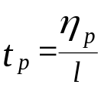
где η_{р} – опорная длина профиля – сумма длин отрезков b_{i}, отсекаемых на заданном уровне Р в материале профиля линией, эквидистантной средней линии m в пределах базовой длины (рисунок 24, а и б).
t_{p} определяется в % от R_{max}, чем характеризует фактическую плотность контакта поверхности в сопряжении на заданном уровне сечения профиля.

5.3.1 Устройство двойного микроскопа МИС 11.
Приборы для оценки шероховатости поверхности можно разбить на две основные группы: 1) приборы оптические и 2) приборы щуповые. Широко распространен также контроль шероховатости способом сравнения контролируемой поверхности с поверхностью образцов.
В лабораторных условиях, для относительно невысоких классов шероховатости (от 0,8 до 63 мкм), измерения шероховатости выполняют приборами светового сечения, например, при помощи двойного микроскопа МИС – 11 (рисунок 26), предназначенного для измерений по параметру R_{z}. Пределы измерений прибора определяются выбором соответствующих объективов в зависимости от шероховатости контролируемой поверхности.
Двойной микроскоп МИС – 11 предназначен для контроля качества обработки (шероховатости) наружных поверхностей различных деталей путем измерения высоты неровностей микропрофиля в пределах величины R_{a} = 0,32 – 20 мкм (R_{z} =1,6 – 80 мкм).
Прибор имеет массивное основание 1 (рисунок 26), на котором установлена колонка 2. На колонке с помощью подвижного кронштейна 3 укреплен держатель 4 тубусов микроскопов: проектирующего 5 и наблюдательного 6. В нижнюю часть каждого из тубусов микроскопа ввинчиваются объективы 7 и 8.
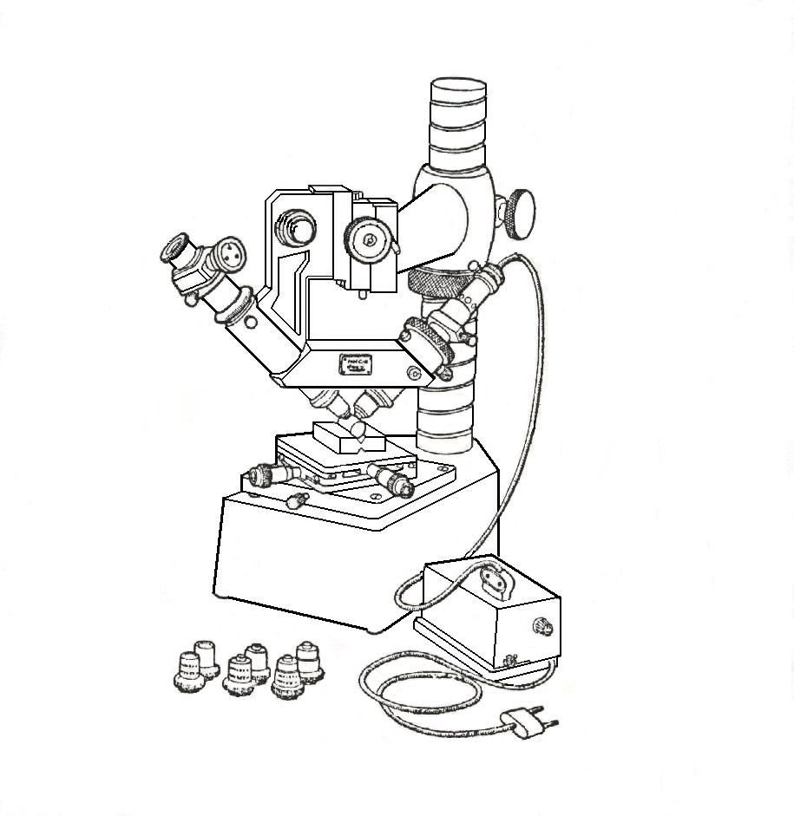
12
2
3
13
10
9
30
29
5
14
4
15
33
11
31
34
35
6
8
19
16
17
18
1
20
21
22
23
17
7

Рисунок 26 - Устройство двойного микроскопа МИС – 11.
В верхней части проектирующего микроскопа расположен патрон 9 с электролампой, который можно передвигать при регулировке освещения и зажимать винтом 10. Накал лампочки регулируется ручкой 20 реостата, вмонтированного в корпус трансформатора.
В верхней части наблюдательного микроскопа установлен винтовой окулярный микрометр 11, предназначенный для визуальных измерений. При фотографировании исследуемого профиля окулярный микрометр заменяется фотонасадкой с обычным окуляром.
Перемещая по резьбе колонки гайку 12, держатель тубусов 4 вместе с микроскопами может быть установлен на любой высоте и в нужном положении закреплен винтом 13. Для фокусировки микроскопов на объект служат барашек 14 кремальеры и барабанчик 15 микроподачи.
Для установки и перемещения изучаемых объектов прибор снабжен предметным столиком 16. Столик с объектом передвигается в двух взаимно – перпендикулярных направлениях с помощью микрометрических винтов 17, а также поворачивается вокруг вертикальной оси и фиксируется стопорным винтом 18. Для установки цилиндрических деталей прибор снабжен съемной призмой 19.
Для измерения поверхностей с различной шероховатостью микроскоп имеет четыре пары сменных микрообъективов: 7–8, 21, 22, 23. Все объективы рассчитаны на длину тубуса «бесконечность».
Щель 24 освещается лампочкой 9 посредством конденсора 25 через светофильтр 26; щель находится в фокальной плоскости системы дополнительных линз 27 и изображается объективом 7 в его предметной плоскости на контролируемой поверхности. Объектив 8 с дополнительной линзой 28 дает изображение участка измеряемой поверхности и расположенного на нем изображении щели в плоскости сетки 32 окуляра 11.
Предварительный выбор объективов производится на основании ожидаемой шероховатости поверхности. Если в процессе измерения выяснится, что неровности поверхностей лежат за пределами, рекомендованными для измерения данной парой объективов, то следует заменить объективы другими.

5.3.2 Подготовка микроскопа к измерению.
Перед измерением образцов двойной микроскоп настраивается в следующем порядке:
- Установить держатель тубусов 4 (рисунок 26) на кронштейне 3 и проверяемую деталь поместить на столике микроскопа так, чтобы контролируемая поверхность была параллельна плоскости столика (с точностью до ≈ 1°), а следы от обработки были параллельны плоскости, проходящей через оси микроскопов, то есть, перпендикулярны к изображению щели;
- Наблюдательный микроскоп 6 вынимается из тубуса держателя 4, и выбранные объективы ввинчиваются в тубусы проектирующего и наблюдательного микроскопов. Наблюдательный микроскоп вставляется в держатель, опускается в него до упора и закрепляется винтом 35;
- С помощью гайки 12 кронштейн 3 устанавливается по высоте на расстоянии 10-15 мм от поверхности детали до оправ объективов и закрепляется винтом 13;
- Измеряемая поверхность освещается искусственным светом, например настольной лампой. Вращением винтов 14 грубой подачи и барабанчика 15 микрометрического механизма наблюдательный микроскоп фокусируется таким образом, чтобы резко изображенный участок поверхности оказался в середине поля зрения;
- Щель проектирующего микроскопа освещается электролампочкой 9. Изображение щели винтом 29 приводится в центр поля зрения наблюдательного микроскопа и посредством гайки 30 фокусируется на измеряемую поверхность. Резкий край изображения щели винтом 29 совмещается с участком резкого изображения поверхности. Если при этом нарушается фокусировка микроскопа на щель, то она восстанавливается с помощью гайки 30, после чего снова винтом 29 резкий край щели точно совмещается с участком резкого изображения поверхности. Вид поля зрения правильно установленного двойного микроскопа.
- Винтовой окулярный микрометр 11 поворачивается так, чтобы одна из нитей перекрестия была ориентирована параллельно изображению щели, и закрепляется в этом положении винтом 31. При этом направление передвижения нитей составляет со щелью угол 45°. Затем можно переходить к измерению высоты неровностей профиля.

5.3.3 Измерение на приборе.
Окуляр-микрометр поворачивают вокруг оси таким образом, чтобы горизонтальная линия перекрестия встала параллельно линии щели, и стопорят в этом положении (рисунок 27,а). Снимают объект-микрометр, кладут чисто промытую деталь на столик прибора и фокусируют изображение щели на детали. Поворачивая от руки измеряемую деталь, ориентируют её таким образом, чтобы направление неровностей было перпендикулярно изображению щели.
Отсутствие перекосов детали в продольном и поперечном направлениях проверяют её соответствующими перемещениями. Изображение щели при этом не должно иметь видимого смещения. При наличии перекосов под измеряемый объект помещают прокладки из воска, фольги и вновь проверяют. Одна сторона щели фокусируется обычно более резко, чем другая, и по ней рекомендуется производить измерение. Горизонтальная линия перекрестия подводится сначала к вершине изгиба щели по выбранной стороне, а затем к впадине по той же стороне щели (рисунок 27, а, б). Разность отсчетов на барабане окулярного микрометра, умноженная на масштабную цену деления, определит значение высоты неровности R в данном сечении.
В случае исследования цилиндрической детали, последняя устанавливается на призме 19 таким образом, чтобы образующая цилиндра была приблизительно параллельна изображению щели. Установленный заранее по плоской поверхности микроскоп фокусируется на цилиндрическую поверхность с помощью кремальеры и микрометрического механизма. Поворотом столика при одновременном наблюдении картины в поле зрения осуществляется более точная установка образующей цилиндрической поверхности параллельно щели.
Для правильного контроля необходимо так установить измеряемую цилиндрическую деталь, чтобы наблюдательный микроскоп был точно сфокусирован на линию, образованную касательной плоскостью, параллельную плоскости стола относительно измеряемой цилиндрической поверхности.
С целью наводки микроскопа на эту образующую, цилиндрическую деталь следует перемещать перпендикулярно к ее оси с помощью микрометрических винтов 17 столика и наблюдать при этом за смещением изображения щели в поле зрения. Правильное положение детали достигается в тот момент, когда изменяется направление перемещения изображения щели при неизменном направлении движения детали. Обычно при этом требуется дополнительная фокусировка микроскопа.

Шероховатость поверхности характеризуется качественным и количественным контролем.
Количественный контроль параметров шероховатости осуществляют бесконтактными методами с помощью приборов светового сечения типа МИС– 11 и ПСС–2, растровых измерительных микроскопов типа ОРИМ–1 и др., микроинтерферометров, имерсионно-репликовых микроинтерферометров МИИ – 10, МИИ – 11, МИИ – 12 и контактными методами с помощью щуповых приборов профилометров и профилографов. Контактные профилографы и профилометры, имеющие высокую точность, применяют для контроля наиболее ответственных измерений.

5.3.4 Измерение высоты неровностей профиля.
На рисунке 27, а и 27, б схематически представлен вид поля зрения наблюдательного микроскопа при измерении неровностей (шероховатости) поверхностей. Здесь условно показано деформированное изображение щели с резким верхним краем. Направление перемещения нитей окулярного микрометра отмечено стрелками.
Высота измеряемого профиля определяется по формуле:

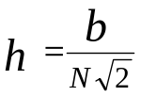,
где b – величина изображения неровностей профиля в плоскости сетки окуляра;
N – увеличение объектива наблюдательного микроскопа вместе с дополнительной линзой.
Для определения величины R_{a} исследуемой поверхности, выбирается несколько неровностей, характерных для поверхности, повторяющихся в разных местах ее и расположенных на участке, длина которого оговорена ГОСТ; измеряется высота h каждой из выбранных неровностей от вершины гребня до дна впадины и вычисляется среднее арифметическое значение этой высоты.
Для определения величины b, соответствующей высоте h измеряемой шероховатости, горизонтальная нить окулярного микрометра вращением барабана 33 последовательно совмещается сначала с верхним краем изображения неровности (шероховатости), а затем с нижним (рисунок 27, а, б).
При каждой наводке делаются соответствующие отсчеты по барабану 33. Разность отсчетов дает величину а = b (множитель 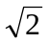 обусловлен тем обстоятельством, что направление перемещения нитей составляет угол 45° с измеряемым отрезком).
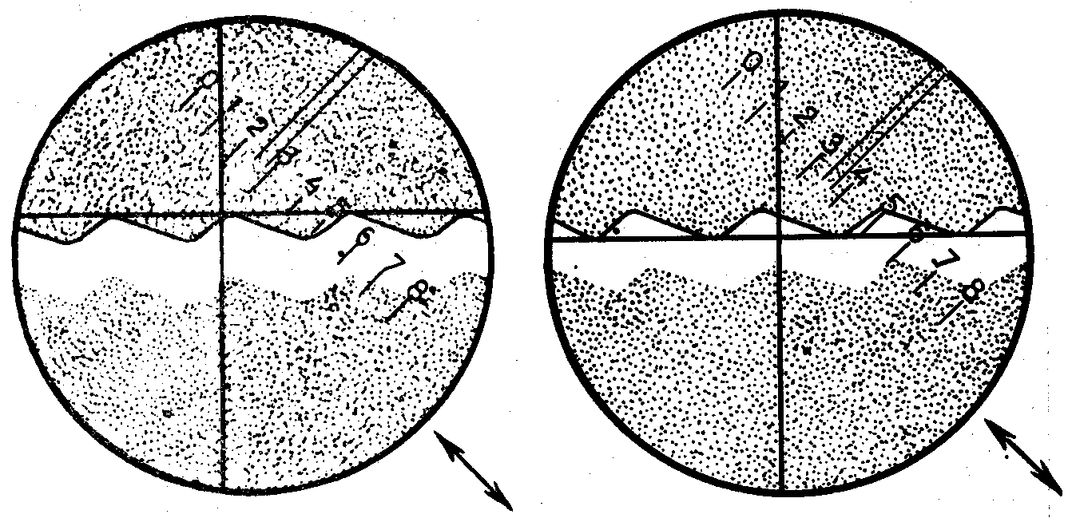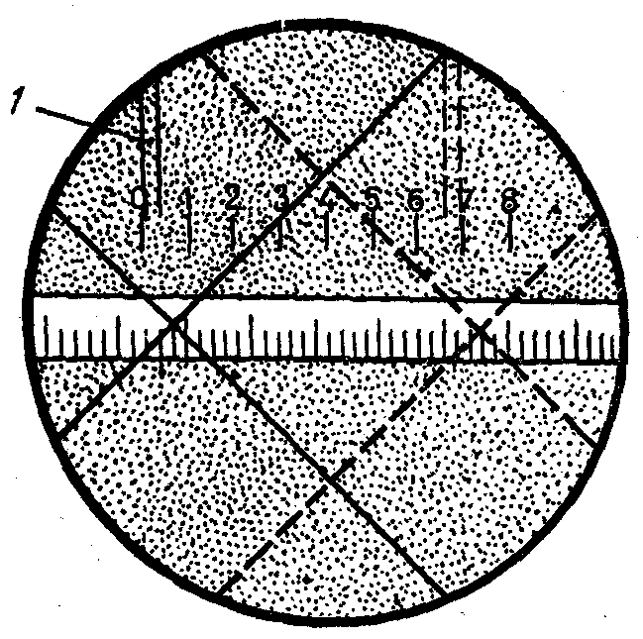
а)
б)
в)
1

Рисунок 27- Виды поля зрения двойного микроскопа для определения
высоты неровностей профиля h и определения цены деления прибора.
Объект–микрометр, представляющий собой стеклянную пластинку с нанесенной на ней шкалой с ценой деления 0,01 мм, помещается на столик микроскопа таким образом, чтобы штрихи его были перпендикулярны к изображению щели. На объект-микрометре выбирается наибольший участок, на котором изображение штрихов достаточно четкое. Перекрестие нитей последовательно совмещается со штрихами на краях выбранного участка объект-микрометра и производятся соответствующие отсчеты по барабану Для определения величины N – второго множителя в формуле – производится контрольное измерение объект–микрометра.
Число целых оборотов барабана (1 оборот барабана равен 100 делениям) определяется по шкале, находящейся в поле зрения окулярного микрометра. Отношение разности отсчетов по шкале и барабану окулярного микрометра к числу делений на выбранном участке объект-микрометра дает значение N – увеличения микрообъектива.
Найденные величины N и b подставляются в формулу для вычисления соответствующей высоты неровности h:
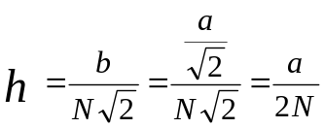

Усреднив значение высот, полученных по данной формуле для нескольких измеренных неровностей, получаем среднее арифметическое значение высоты неровностей профиля.
Множитель 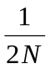, который входит в формулу для вычисления высоты неровности, может быть определен заранее и занесен в таблицу, составленную для данного прибора.
Четыре сменных микрообъектива дают возможность увеличивать изображения от 87 до 517, погрешность измерения при этом колеблется в пределах от 7,5 до 24 %. Наиболее существенным недостатком двойного микроскопа является небольшое поле зрения, поэтому шероховатость измеряется не на всей базовой длине, а только на ее участках.

5.3.5 Определение цены деления прибора.
Двойной микроскоп типа МИС-11 устроен так, что салазки корпуса микроскопов 1 (рисунок 26) перемещаются по направляющим кронштейна 2 при помощи реечной передачи вращением винта 3. В корпусе помещены два микроскопа – осветительный 4 и визуальный 5. В микроскопе 4 имеется прямолинейная щель, освещаемая источником света. Изображение щели на детали рассматривается при помощи микроскопа 5, снабженного окулярным микрометром 6, с требуемым увеличением. Кольцо 11 служит для регулирования ширины щели. Микрофокусировка осуществляется поворотом винта 8. Контролируемая деталь 9 устанавливается на столе 10, снабженном микрометрическими головками, при помощи которых можно перемещать стол в двух взаимно перпендикулярных направлениях. Поворот стола осуществляется при отпущенном винте 14.
В тубусы микроскопов ввинчиваются два одинаковых объектива, соответствующих требуемому увеличению. Определяется цена деления шкалы окулярного микрометра при помощи объект-микрометра. Объект-микрометр прилагается к прибору. Объект-микрометр кладут на стол микроскопа, включают его освещение. Кронштейн с корпусом микроскопов устанавливают на требуемой высоте вращением гайки 12 при освобожденном винте 13 (рисунок 26). После этого стопорят винт 13. Производя подъём или опускание микроскопов при помощи винта 3, получают изображение световой щели. Наблюдая изображение щели через визуальный микроскоп, добиваются, перемещая объект-микрометр по столику прибора, чтобы шкала попала в изображение щели и штрихи шкалы были бы перпендикулярны к её изображению (рисунок 27, в). Окулярный микрометр 6 поворачивается так, чтобы направление перемещения перекрестия нитей было параллельным изображению щели. Вид поля зрения при этом как на рисунке 27, в. Если щель окажется расположенной не в центре поля зрения, следует её установить вращением винта 7 и окончательную фокусировку произвести, вращая винт 8.
Освобождают винт, крепящий окулярный микрометр, и последний поворачивают вокруг оси таким образом, чтобы направление винта окулярного микрометра было параллельно направлению изображения щели. Деления неподвижной шкалы окулярного микрометра при этом параллельны делениям шкалы объект-микрометра. Затем перекрестие окулярного микрометра совмещают с каким-либо штрихом объект-микрометра и делают отсчет по барабану окулярного микрометра. Наблюдая в окуляр, переводят перекрестие на другой штрих объект-микрометра, отстоящий на некоторое число делений (чем больше расстояние между штрихами, тем больше точность определения), и делают второй отсчет по барабану окулярного микрометра.
Отсчет полных оборотов барабана производится при помощи биссектора 1, перемещающегося относительно неподвижной шкалы окуляра, одновременно с перекрестием. Определение цены деления производится по формуле:

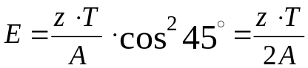

где z – число делений шкалы объект-микрометра, пройденных перекрестием окуляр-микрометра;
Т – цена деления объект-микрометра;
А – разность отсчетов, полученных при двух совмещениях перекрестия, выраженная в делениях барабана; цифра 2 в знаменателе формулы учитывает наклон тубуса под углом 45⁰, а также то обстоятельство, что при измерении детали окулярный микрометр поворачивают на 45⁰.

Пример: z=11 делений объект-микрометра, А=200 делений барабана.

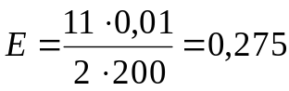 мкм

5.3.6 Порядок измерения шероховатости (Rz) на микроскопе МИС – 11. Установить деталь на предметный столик прибора так, чтобы следы обработки были параллельны оси одного из микровинтов столика. Повернуть предметный столик вместе с деталью так, чтобы оптические оси обоих тубусов были направлены вдоль следов обработки, и закрепить их в этом положении стопорным винтом. Вынуть лампочку из осветительного тубуса микроскопа и с ее помощью осветить проверяемую деталь, одновременно наблюдая в окуляр, как перемещением обоих микроскопов с помощью кремальеры получаем изображение исследуемой поверхности.

Таблица 15 - Метрологические характеристики МИС – 11.

Измеряемый параметр | Пределы измерений мкм | Базовая длина мм | Увеличение | Погрешность измерения % | Цена деления окулярного микрометра
Rz | 80 – 08 | 0,8; 0,25 | 87× – 517× | 7,5 – 24 % зависит от общего увеличения микроскопа | 0,01 мм

Поставив лампочку обратно в гнездо, закрепляем ее стопорным винтом 9. Стол 16 с измеряемой поверхностью перемещается винтами 17 в двух взаимно перпендикулярных направлениях. Величину шероховатости определяют с помощью окулярного микрометра 11. Из осветительного микроскопа под углом 45° к поверхности детали через узкую щель 24 и объектив 7 падает пучок света. Линия пересечения световой полосы с поверхностью детали не является ровной, а копирует неровности поверхности в данном сечении. Под действием неровностей световая полоска, образующаяся на исследуемой поверхности, искривляется и в увеличенном через объектив 8 и окуляр 34 виде изображение искривленной полоски проектируется в фокальную плоскость окуляра, где размер неровностей определяют визуально с помощью окулярного микрометра 11 или фотонасадки.
Наклоняя осветительный микроскоп 5 микровинтом 29 добиться освещения поверхности в середине поля зрения и при помощи гайки 30 отфокусировать осветитель так, чтобы световая полоска была наиболее возможно узкой, а обе границы света и тени четкими.
Поворотом окулярного микрометра 11 вокруг оси микроскопа установить горизонтальную штриховую линию, видимую в окуляре, параллельно вершинам гребешков. Барабаном 33 окулярного микрометра совместить горизонтальную штриховую линию окулярной сетки с вершиной профиля по верхней или по нижней наиболее четкой границе света и тени и в этом положении снять показания с барабана окулярного микрометра. Показания барабана записать в таблицу 5 в графу «показания окулярного барабанчика в делениях» – по выступам (а₁). Вращением барабана штриховую линию окулярной сетки совместить с впадиной профиля и по барабану снять отсчет. Показания барабана записать в таблицу 5 в графу «показания окулярного барабанчика в делениях» – по впадинам (а₂). Целые обороты барабана отсчитывать по неподвижной шкале окулярного микрометра. Разность отсчетов, умноженная на цену деления барабана окулярного микрометра, представляет величину А.

A = k (a₁ – a₂)
где k – цена деления барабана окулярного микрометра;
а₁ и а₂ – отсчеты на барабане.
Измерить пять гребешков и пять впадин заданной поверхности. Если в объективе микроскопа видно меньше пяти гребешков или впадин, то при необходимости перемещать стол 16 с исследуемой поверхностью микрометрическим винтом 17 перпендикулярно следам обработки до появления следующих гребешков. В результате измерений и математических действий получаем пять значений параметра А.

Вычисляем величину параметра R_{z}:

Rz = 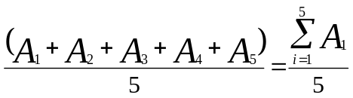

Полученный результат не является конечным. По ГОСТ 2789 – 73* Шероховатость поверхности. Параметры и характеристики, по таблицам выбирается ближайшая стандартная величина высоты неровностей профиля по 10 точкам Rz. Она и записывается, как получившаяся величина шероховатости по десяти точкам Rz.

Таблица 16 - Результаты измерения величины шероховатости.

№  замера | Показания окулярного  барабанчика в делениях |  | Разность отсчетов  ⏐а₁ – а₂⏐ | Коэффи–  циент k | Расчет параметра шероховатости,  R_{z}, мкм
№  замера | по выступам  (а₁) | по впадинам  (а₂) | Разность отсчетов  ⏐а₁ – а₂⏐ | Коэффи–  циент k | Расчет параметра шероховатости,  R_{z}, мкм
пример | 41 | 115 | 74 | 0,047 | A = k (⏐а₁ – а₂⏐)  Rz = 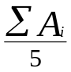
1 |  |  |  | 0,047
2 |  |  |  | 0,047
3 |  |  |  | 0,047
4 |  |  |  | 0,047
5 |  |  |  | 0,047
Стандартное значение шероховатости (по R_{z})

5.4 Задание для выполнения лабораторной работы

5.4.1 Ознакомиться с устройством и принципом действия микроскопа МИС –11.

5.4.2 Измерить высоту неровностей профиля по десяти точкам.

5.4.3 Определить класс шероховатости поверхности по ГОСТ 2789-73* Шероховатость поверхности. Параметры и характеристики.

5.4.4 Дать обозначение измеренного параметра шероховатости на чертежах.
Последовательность изложения лабораторной работы в отчете: наименование работы; цель работы; задание на работу; метрологические характеристики инструментов (МИС – 11); таблица результатов измерений; заключение о полученной величине шероховатости.

5.4.5 Порядок выполнения работы:
1) Подготовить прибор к измерению.
2) Произвести замеры 5-ти выступов и 5-ти впадин на исследуемом образце.
3) Определить величины 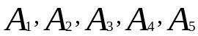.
4) Вычислить параметр Rz.

5.5 Контрольные вопросы для защиты лабораторной работы
- ) Что такое шероховатость?
- ) Что называется базовой линией и базовой длиной?
- ) Что называется средней линией?
- ) Нормируемые параметры шероховатости и их определения.
- ) Знаки, используемые для указания шероховатости. Что они обозначают?
- ) Способы нанесения знаков и параметров шероховатости на чертежах.
- ) На чем основан принцип бесконтактного измерения шероховатости?
- ) Принцип действия двойного микроскопа.
- ) Порядок измерения и определения шероховатости поверхности.
10) Метрологические характеристики средств измерения шероховатости
11) Что такое «Поле допуска формы»?
- Назовите примеры отклонения реального профиля от круглости.
13) Назовите элементарные отклонения формы профиля от профиля
продольного сечения для цилиндрической детали.
14) Дайте определение огранки и овальности.
15) Дайте определения выпуклости и вогнутости.
16) К какому виду отклонений относится торцовое биение?
17) Что называется зависимым допуском?
18) Что называется независимым допуском формы или расположения?
19) Назовите несколько допусков, относящихся к допускам формы.
20) Приведите примеры допусков расположения.
21) Приведите примеры суммарных допусков формы и расположения
22) К какому типу допусков относится допуск наклона?
23) К какому типу допусков относится допуск цилиндричности?
24) Что такое шероховатость?
25) Для чего нужны образцы шероховатости поверхности?
26) Что такое высота неровностей профиля?
27) Приведите пример обозначения высотных параметров шероховатости.
28) Приведите пример обозначения шаговых параметров шероховатости.
29) Приведите пример обозначения относительной опорной длины профиля.
30) Физическая сущность относительной опорной длины профиля.
31) Что характеризует параметр шероховатости R_{z}?
32) Что характеризует параметр шероховатости R_{f}?
33) Что характеризует параметр шероховатости R_{max}?
34) Что характеризует параметр шероховатости S_{m}?

6 ЛАБОРАТОРНАЯ РАБОТА
«Измерение параметров наружной резьбы на большом инструментальном микроскопе БМИ»

6.1 Цель работы

Изучение устройства и принципа действия большого инструментального микроскопа БМИ; приобретение навыков измерения параметров наружной резьбы и составление заключения о годности резьбы по результатам измерения её параметров.

6.2 Перечень измерительных средств и устройств

6.2.1 Микроскоп БМИ.
6.2.2 Резьбовая пробка.

6.3 Резьбовые соединения. Общие сведения

Резьбовым соединением называется соединение двух деталей с помощью резьбы, т.е. элементов деталей, имеющих один или несколько равномерно расположенных винтовых выступов постоянного сечения, образованных на боковой поверхности цилиндра или конуса.
Резьбы разделяют на наружные, которые называют болтом, и внутренние – их называют гайкой.
Контур сечения канавок (впадин) и выступов в плоскости, проходящей через ось резьбы, общий для наружной и внутренней резьбы, называется профилем резьбы.
Резьба задается однозначно при помощи нескольких величин, определяющих её размеры. Этим величинам для ясности и удобства использования даны унифицированные определения и буквенные символы.
Для обозначения размеров резьбы болта используются малые буквы (меньшая деталь), для тех же размеров резьбы гайки – большие буквы (охватывающая – большая деталь). Не требуется задания величин всех параметров.
Крепежные резьбы соединяют детали в состоянии покоя, часто с предварительным натяжением, вызывающим упругие изменения формы.
Наружная резьба контролируется в основном следующими пятью частично зависящими один от другого параметрами (рисунок 28):
- шагом Р;
- углом профиля а;
- наружным диаметром d;
- средним диаметром d₂;
- внутренним диаметром d₁.

d₁
d₂
d
P
α
α₁
α₂
α₁+ α₂= α
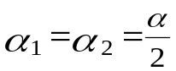
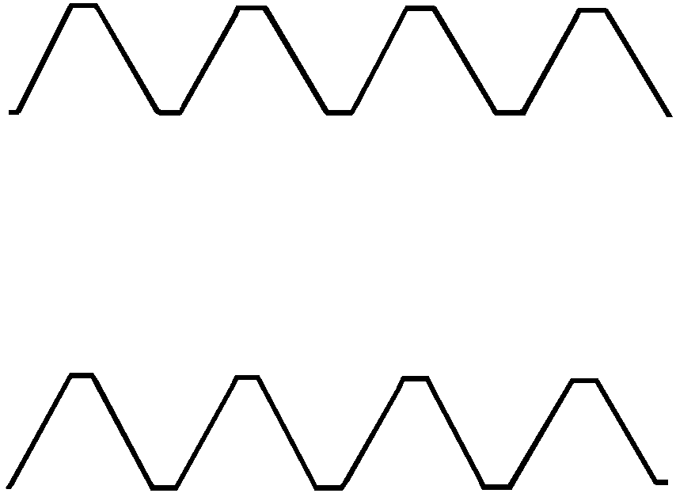

Рисунок 28 - Параметры наружной резьбы (болта).

Шаг резьбы Р – это расстояние между соседними одноименными боковыми сторонами витков профиля, расположенное параллельно оси резьбы (рисунок 28) или расстояние по линии, параллельной оси резьбы, между средними точками ближайших одноименных боковых сторон профиля, лежащих в одной осевой плоскости по одну сторону от оси резьбы; метрические цилиндрические резьбы имеют крупные и мелкие шаги (в зависимости от соотношения величины шага и номинального диаметра резьбы: крупный шаг от 0,25 до 6 мм – при диаметрах от 1 до 68 мм, мелкий шаг от 0,25 до 6 мм – при диаметрах от 1 до 600 мм). Благодаря меньшей глубине резьбы мелкий шаг применяется для тонкостенных деталей, когда у валов желательно иметь только малые уступы, или когда при вибрациях необходимо хорошее самоторможение резьбового соединения, а также при ограниченной возможности в отношении длины свинчивания.
Угол профиля резьбы а – это угол между боковыми сторонами профиля в осевой плоскости (рисунок 28), иначе говоря, а – это угол между боковыми сторонами одной канавки или одного витка. В машиностроении и приборостроении для нормирования вместо угла профиля а применяют половину угла профиля а/2 – угол наклона между боковой стороной профиля резьбы и перпендикуляром к оси резьбы. Это установлено для того, чтобы можно было выявить перекос резьбы из-за неточности установки инструмента.
Наружный диаметр резьбы – у болта d, у гайки D – это диаметр воображаемого цилиндра, описанного вокруг вершин наружной или впадин внутренней резьбы. Размер наружной резьбы является номинальным размером данной резьбы.
Средний диаметр резьбы – у болта d₂, у гайки D₂ – это диаметр воображаемого цилиндра, образующая которого пересекает профиль резьбы на таком уровне, где ширина канавки (впадины) равна толщине витка.
Внутренний диаметр резьбы – у болта d₁, у гайки D₁ – это диаметр воображаемого цилиндра, вписанного во впадины наружной (болта) или выступы внутренней (гайки) резьбы.
Длина свинчивания l – длина взаимного соприкосновения наружной и внутренней резьб в осевом направлении. Стандартом установлены три группы длин свинчивания, которые обозначаются прописными латинскими буквами и имеют следующие наименования: N – нормальная, S – короткая, L – длинная.
Крепежные резьбы – преимущественно остроугольные резьбы, вершины витков резьбы обычно притупляются или скругляются, для того, чтобы они не мешали свинчиваемости.
Стандартизованные резьбы должны указываться в чертежах при помощи установленных условных обозначений; для нестандартизованных резьб на чертеже должны быть заданы все размеры профиля. Условные обозначения складываются:
- из буквенного символа для профиля, например М – метрическая резьба, S – пилообразная резьба;
- из номинального размера резьбы, который чаще всего равен наружному диаметру резьбы болта;
- из размера шага, который указывается только тогда, когда необходимо отличить данную резьбу от других однотипных резьб, например мелких;
- из условного обозначения поля допуска, например 7g6h для болта или 5H6H для гайки;
- из направления хода, которое дается только для левых резьб в том случае, если на одном и том же чертеже применяются правые и левые резьбы;
- из числа ходов у многозаходных резьб.
Обозначение резьбы показывает вид резьбы, номинальный диаметр, шаг (если резьба с мелким шагом), направление резьбы (если она левая), поля допусков и длину свинчивания (если она не N). На чертеже может встретиться развернутое и короткое обозначение резьб деталей:
развернутое: – болт М24х2LH-7g6h-18, гайка M24x2LH-5H6H-18. Читается так: резьба метрическая (М), номинальный диаметр d=24 мм, шаг Р= 2 мм, левая (LH) поле допуска резьбы болта 7g6h, поле допуска резьбы гайки 5H6H, длина свинчивания большая (не нормальная N) – 18 мм;
короткое: – болт М24-6g, гайка – М24-5Н, на сборочном чертеже – М24-5Р/6g. Читается так, резьба метрическая d=24 мм, Р=3 мм, правая, поле допуска резьбы болта 6g(степени точности и основное отклонение d и d₂ резьбы болта одинаковы), поле допуска резьбы гайки 5Н (степени точности и основное отклонение D₂ и D₁ одинаковы), длина свинчивания нормальная N.
Как и для гладких элементов, при обозначении точности резьбового соединения в числителе указывается элемент с внутренней сопрягаемой поверхностью, т.е. точность внутренней резьбы – гайки, а в знаменателе указываются требования к точности сопрягаемого элемента с наружной поверхностью, т.е. точность наружной резьбы – болта.

6.4 Методы и средства контроля резьбовых деталей.
Общие сведения

Для контроля резьбовых деталей используется два метода: комплексный и дифференциальный (поэлементный). При первом методе контроль резьбы осуществляется комплексно, т.е. измерением ряда параметров одновременно; при втором поэлементно, т.е. измерением каждого параметра в отдельности.
При комплексном контроле величина каждой из погрешностей основных параметров резьбы, взятая в отдельности остается неизвестной, а устанавливается только, что сумма всех погрешностей находится, а поле допуска на всей длине свинчивается. Т.е., метод сводится к измерению приведенного среднего диаметра резьбы, включающего диаметральные компенсации погрешностей шага и половины угла профиля. Комплексный метод применяется в основном при контроле резьбовых деталей, предназначенных для неподвижных соединений (крепежные и др. резьбы).
Комплексный метод контроля осуществляется в основном при помощи резьбовых калибров.
Для контроля внутренней резьбы (гаек) служат резьбовые пробки, а для контроля наружной резьбы (болтов) – резьбовые кольца или скобы.
Резьбовые пробки и кольца имеют две стороны: проходную (ПР) и непроходную (НЕ).
Свинчивание проходных калибров с резьбой проверяемой детали свидетельствует о том, что средний диаметр резьбы не выходит за установленный размер (предельный),а имеющиеся ошибки шага и угла профиля резьбы скомпенсированы соответствующим изменением среднего диаметра.
Несвинчивание с деталью непроходных резьбовых калибров свидетельствует о том, что собственно средний диаметр не меньше установленного предельного размера.
Дифференцированный (поэлементный) метод контроля резьбы применяется для резьбовых деталей высокой точности – резьбовых калибров, резьбонарезных инструментов, ходовых винтов и др. Этот метод контроля осуществляется при помощи универсальных и специализированных инструментов и приборов.
Поскольку резьба должна сопрягаться только по сторонам резьбового профиля, то основным параметром, определяющим точность и характер резьбового соединения (посадку) является средний диаметр резьбы. На этот диаметр, прежде всего и устанавливается допуск.
Отклонения и допуски на шаг резьбы и половину угла профиля, влияющие на свинчиваемость, стандартами в отдельности не нормируются. Возможные их погрешности компенсируются допуском на средний диаметр. Для измерения среднего диаметра резьбы могут быть использованы резьбовые микрометры, обычные микрометры с тремя проволочками и инструментальные микроскопы.
Наиболее распространены относительно грубые измерения среднего диаметра с помощью резьбовых вставок, резьбовыми микрометрами и точные измерения методом трех проволочек (рисунки 29).
В связи с тем, что действительный профиль в общем случае несимметричен у всех резьб, на точность измерений среднего диаметра существенно влияют погрешности углов наклона образующих профиля и резьбовых вставок, а также погрешности шага резьбы. Таким образом, данный метод исключает возможность независимого измерения среднего диаметра резьбы.
Для измерения среднего диаметра внутренней резьбы используют микрометрические штихмассы с резьбовыми вставками, причем штихмасс устанавливают по аттестованному резьбовому калибру–кольцу.
Метод трех проволочек, являющийся косвенным методом измерений, – один из наиболее распространенных и точных методов измерений среднего диаметра резьбы. Он позволяет определять средний диаметр независимо от погрешностей других параметров резьбы. Измерение этим методом базируется на определении среднего диаметра резьбы, как диаметра воображаемого цилиндра, поверхность которого пересекает витки резьбы так, что толщина витка в сечении, проходящем через ось резьбы, равна ширине впадины.

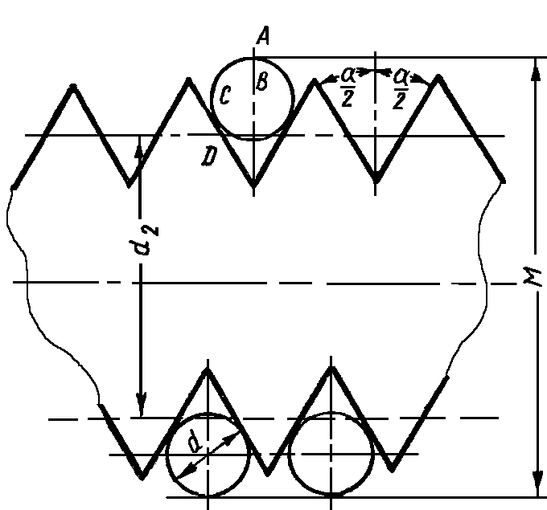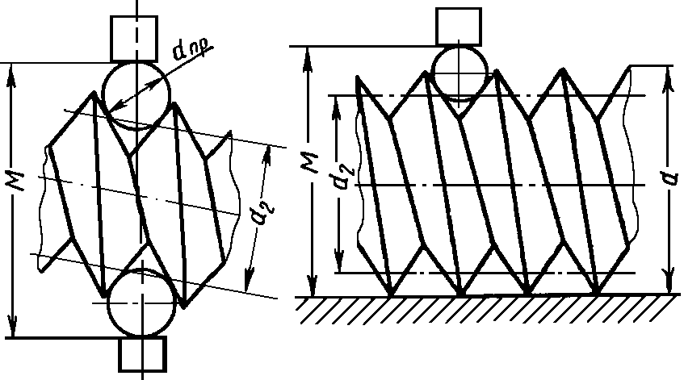

Рисунок 29 – Измерение среднего диаметра резьбы методом трех проволочек.

Метод заключается в следующем: во впадины резьбы закладываются три проволочки равного диаметра d_{пр} и при помощи какого-либо контактного прибора (микрометра, оптиметра и т.п.) измеряется размер М с помощью трех (рисунок 2, а), двух (рисунок 29,б) или одной (рисунок 29, в) проволочек. Наиболее широко распространено измерение среднего диаметра с помощью трех проволочек. Комплект проволочек изображен на рисунке 29.
При измерении проволочки могут свободно подвешиваться на кронштейне, укрепляемом на измерительном приборе, или могут закрепляться в так называемых башмаках. Башмаки своим центральным отверстием надеваются на измерительный наконечник прибора и закрепляются на нем. Диаметр проволочек проставляется на треугольных бирках, а при закреплении в башмаках – маркируется на самих башмачках, которые имеют гнезда, соответствующие размерам проволочек.
Выбор прибора для измерений величины М (рисунок 29) производится в зависимости от требуемой точности измерений.
Определение размера М для резьб диаметром до 60 мм производят следующим образом. Поднимая и опуская столик, следят за показаниями по шкале и прекращают движение при наибольшем показании. Затем, действуя рычагом 1, поворачивают столик в горизонтальной плоскости и находят наименьшее показание. Эти два показания должны совпадать: они соответствуют размеру М.
Наиболее совершенными и надежными средствами контроля шага и половины угла резьбы являются оптические приборы, универсальные и инструментальные микроскопы.

6.5 Измерение параметров наружной резьбы на большом инструментальном микроскопе БМИ

Инструментальные микроскопы с микрометрическими измерителями выпускаются двух типов (ММИ – малый микроскоп инструментальный и БМИ – большой микроскоп инструментальный) и служат для измерений бесконтактным методом линейных размеров и углов различных деталей сложной формы в прямоугольных и полярных координатах. Выпускают также универсальные микроскопы, в которых вместо микрометрических измерителей применены миллиметровые шкалы с отсчетными спиральными микроскопами.
Принципиальная схема измерения во всех микроскопах общая – визирование различных точек деталей, перемещаемых для этого по взаимно перпендикулярным направлениям, и измерение этих перемещений посредством отсчетных устройств. Для обеспечения лучшего визирования микроскопы снабжают сменными объективами различной степени увеличения. Большой инструментальный микроскоп (БМИ) имеет не только большие размеры, но он более универсален, чем малый инструментальный микроскоп (ММИ), поэтому в качестве примера рассмотрим конструкцию и принцип работы БМИ.
Большой инструментальный микроскоп предназначен для измерения основных параметров наружной резьбы резьбовых калибров, метчиков, резьбовых фрез и других изделий с резьбой; наружных линейных размеров и диаметров валов в проходящем и отраженном свете; углов изделий размером до 360 град; кулачков; шаблонов любой формы и конструкции, размеров конусных калибров; расстояний между центрами отверстий.
Микроскоп БМИ в горизонтальной плоскости устанавливают при помощи трех опорных винтов по уровню.
Микроскоп имеет массивное основание 15, на задней стороне которого расположен осветитель. Осветитель (лампа) крепится в нижней части стойки прибора, включается непосредственно в сеть и, позволяет производить измерения в проходящем свете.
В направляющих основания (станины) 15 перемещается в продольном направлении измерительный предметный стол 2, имеющий сквозное отверстие, закрытое стеклом 21 и несущий на себе салазки со стеклянной пластиной 21, которые могут перемещаться в поперечном направлении (рисунок 30).
Микрометрические головки 1 и 16 перемещают салазки в продольном и поперечном взаимно перпендикулярных направлениях. Продольное перемещение отсчитывается по микровинту 16, поперечное – по микровинту 1. Эти перемещения служат для линейных измерений. Микрометрические головки 1 и 16 имеют основную шкалу с пределом измерения 0–25 и дополнительную с ценой деления 0,005 мм. Для расширения диапазона измерений между торцами микровинтов и опорными площадками салазок устанавливаются концевые меры длины соответствующего размера, кратного 25 мм. У БМИ в продольном направлении предел измерения увеличивается до 150 мм, а в поперечном до 50 мм.
Салазки прижимаются к микровинтам пружинами, и их можно отводить вручную. Маховиком 17 стол поворачивают вокруг вертикальной оси. Угол поворота стола в пределах от 0 до 360 градусов отсчитывают по лимбу стола с нониусом (цена деления с=3'). Повороты стола используют для установки линии измерения вдоль линии перемещения стола, для регулирования положения измеряемого объекта и для грубых угловых измерений. Точные измерения углов производятся при помощи угломерной окулярной головки (рисунок 32).
К основанию микроскопа на оси 13 крепится колонка 11, которая может поворачиваться на обе стороны на угол 12 градусов 30 минут при помощи маховика 14. Маховик имеет угломерную шкалу с ценой деления 3 градуса
Кронштейн 9 с тубусом 5 визирного микроскопа перемещается по колонке 11 маховиком 10 и зажимается винтом 12.
Точную настройку производят рифленым кольцом 4, при вращении которого тубус 5 передвигается по направляющим относительно кронштейна 9.
В нижней части тубуса установлен объектив 3, в верхней части - сменная окулярная угломерная головка 6 (отсчетный микроскоп) и визирный окуляр 7.

Таблица 17 - Метрологические характеристики БМИ.

Для линейных размеров:
Диапазон измерения в продольном направлении | 0 – 150 мм
Диапазон измерения в поперечном направлении | 0 – 50 мм
Диапазон перемещения микрометрических винтов | 0 – 25 мм
Цена деления основной шкалы микрометрических винтов | 1 мм
Цена деления дополнительной шкалы | 0,005 мм
Для угловых размеров:
Диапазон измерения | 0 – 360 град
Цена деления основной шкалы окулярной головки | 1 град
Цена деления нониусной шкалы окулярной головки | 1 град
Цена деления основной шкалы круглого стола | 1 град
Цена деления нониуса лимба круглого стола | 3 град
Диапазон наклона стойки | 12 град

В комплекте микроскопа имеется проекционная насадка типа НП-7, на экране которой можно получить изображение, наблюдаемое в окуляре, крепят насадку в отверстии прилива 8. На визирном окуляре имеется штриховая сетка из пунктирных и сплошных линий, предназначенных для фиксирования сторон измерительного контура (рисунок 32, б). Окулярную сетку наводят на контур изделия поворотом кольца 3 (рисунок 32, а) (находится слева от окулярной головки, на рисунке 3 не видно). Окулярная штриховая сетка имеет возможность вращаться, что позволяет производить, кроме линейных, и угловые измерения.
Угломерная головка имеет круговую подвижную шкалу с диапазоном измерений 0–360 градусов и неподвижную шкалу (нониусную) с ценой деления 1' (рисунок 33). Совмещение «0» основной шкалы с «0» минутной шкалы осуществляют поворотом кольца 3 (рисунок 32, а).
Для отсчета перемещений на микрометрических головках имеется миллиметровая шкала 1 (рисунок 31), а на барабане, связанным с микрометрическим винтом, круговая шкала 2 с 200 делениями. Так как шаг винта равен 1 мм, то цена деления шкалы барабана составляет 1/200 = 0,005 мм (на рисунке 31 показание микрометра равно 24,03 мм).
Перед измерением производится фокусировка прибора на плоскость, в которой будут производиться измерения, и диафрагмирование. Для предварительной фокусировки микроскопа кронштейн 5 (рисунок 30) с тубусом микроскопа перемещают по колонке вверх или вниз при помощи винтов 10 при отпущенном зажимном винте 12, находящемся с правой стороны колонки. Для точной фокусировки служит кольцо 4.
При измерении резьбы колонку микроскопа наклоняют вправо или влево на угол подъёма резьбы при помощи винта 14. Ось поворота лежит в горизонтальной плоскости, проходящей через ось центров. Угол наклона отсчитывается по шкале винта 14.
Угловая шкала окулярной головки освещается при помощи маленького зеркала 5 (рисунок 32), устанавливаемого с таким наклоном, чтобы оно отражало лучи от какого-либо источника света.
Измеряемый объект, если он имеет центровые отверстия, устанавливается в центрах накладного столика 2, который, в свою очередь, укрепляется на основном столе.
Измерение производится в проходящем свете. Перед измерением обязательно проверяется положение оси центров. Ось центров должна быть параллельна направлению продольного перемещения стола.
Измерительный стол 6 микроскопа вращением головки 9 устанавливают так, чтобы нулевое деление шкалы, нанесенной на его цилиндрической поверхности, установилось против нулевого деления шкалы нониуса 19. Положение стола фиксируют зажимом 1.
Для окончательной выверки положения оси центров, а следовательно, и оси детали в центрах устанавливается контрольный валик. Контрольный валик имеет длину 100–200 мм, отклонение от прямолинейности образующих его не превышает 0,002 мм.
Перемещая стол микроскопа в поперечном направлении микровинтом 8, совмещают изображение образующей валика с горизонтальной штриховой линией. При перемещении стола только в продольном направлении микровинтом 16 точка перекрестия штриховых линий не должна смещаться с изображения образующей валика. В противном случае зажим 1 отпускают, столик поворачивают в требуемом направлении на небольшой угол и снова проверяют положение центров. После окончательной установки стола с центрами фиксируют это положение зажимом 1, удаляют контрольный валик и устанавливают на его место в центрах проверяемую деталь.
Вращением маховичка 3 (рисунок 32, а) угломерная шкала прибора устанавливается в нулевое положение, при этом горизонтальная линия штриховой сетки располагается параллельно продольному перемещению, а вертикальные штриховые линии – параллельно поперечному. Ориентируясь по этим штриховым линиям, перемещают деталь в требуемое положение. Если размер параллелен одному из перемещений, то он определяется как разность показаний прибора. За показания прибора принимают показания микровинтов.
Показания микровинта отсчитываются следующим образом: по шкале 1 (рисунок 31), нанесенной на стебле микровинта отсчитывают целое число миллиметров, пройденное скошенным краем барабана. По шкале 2 нониуса, нанесенной на барабане, по делению, установившемуся против продольной черты стебля, отсчитывают дробные доли миллиметра с точностью до 0,005 мм
(цена деления шкалы барабана). Например, отсчет на рисунке 4 равен 24,025 мм.
Измерения на микроскопе производят бесконтактным методом, основанным на проектировании при помощи проходящих или отраженных лучей увеличенного изображения контура резьбы на фокальную плоскость или экран. Измеряемую деталь рассматривают через объектив микроскопа. Изображение получается действительным, обратным и увеличенным. Глаз наблюдателя через окуляр видит мнимое, обратное и еще раз увеличенное окуляром изображение детали. Исполнителю в поле зрения видны изображение контура измеряемой детали и штриховая сетка. На штриховую сетку угломерной окулярной головки проекционным способом накладывается изображение контура проверяемого объекта. При измерении изменяется положение контура детали относительно линии штриховой сетки. Это относительное перемещение наблюдается в окуляр 2 (рисунок 32, а) и отсчитывается при помощи измерительных

1
17
15
16
14
19
13
12
11
10
9
8
6
7
5
4
3
20
2
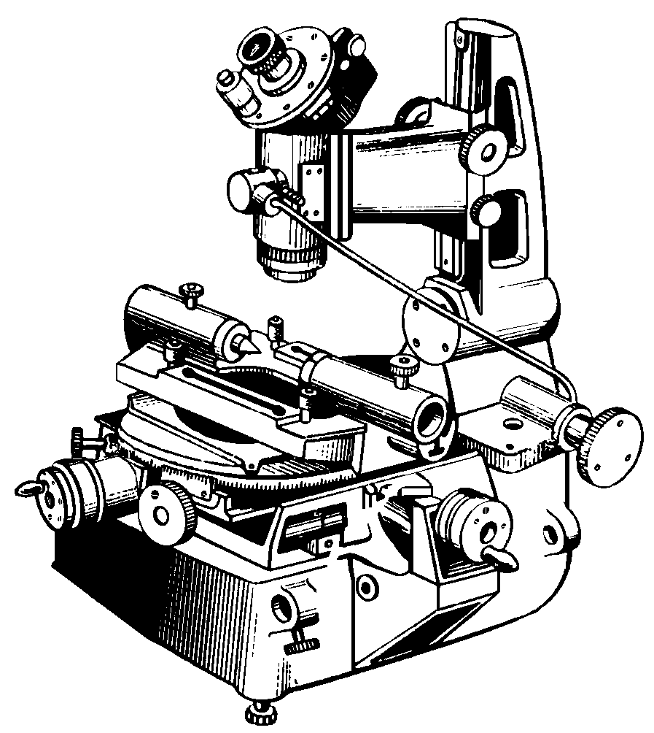

Рисунок 30 - Большой инструментальный микроскоп

устройств микроскопа. Деталь по возможности следует устанавливать так, чтобы измеряемый размер располагался параллельно перемещению измерительного стола.
Угломерная окулярная головка применяется для линейных и угловых перемещений. Поле зрения микроскопа при применении угломерной окулярной головки изображено на рисунке 32, б. Диск со штриховой сеткой может поворачиваться вокруг оси на 360° при помощи маховичка 3. Ось вращения проходит через точку пересечения пунктирных линий штриховой сетки и совпадает с главной оптической осью микроскопа. При повороте маховичка 3 одновременно со штриховой сеткой вращается лимб с градусными делениями, находящийся в корпусе 1. Наблюдая в отсчетный микроскоп 4, можно отсчитывать углы поворота штриховой сетки, а следовательно, и углы измеряемой детали при визировании её линиями сетки. Отсчет угла на рисунке 14 равен 329°32'.

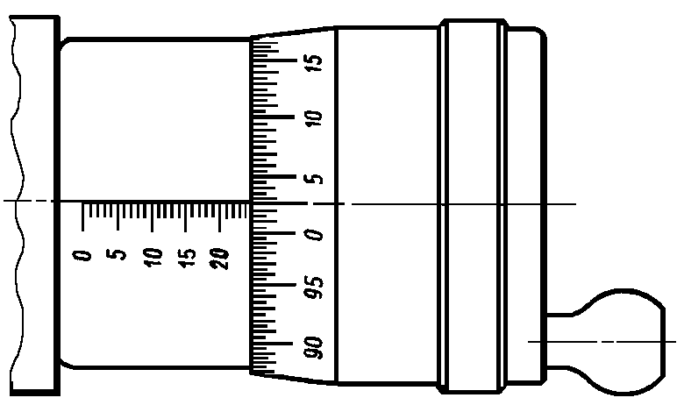
1
2

Рисунок 31- Микровинт инструментального микроскопа.
Отсчет по шкале 24,025 мм.

1
2
4
5
3
0
0
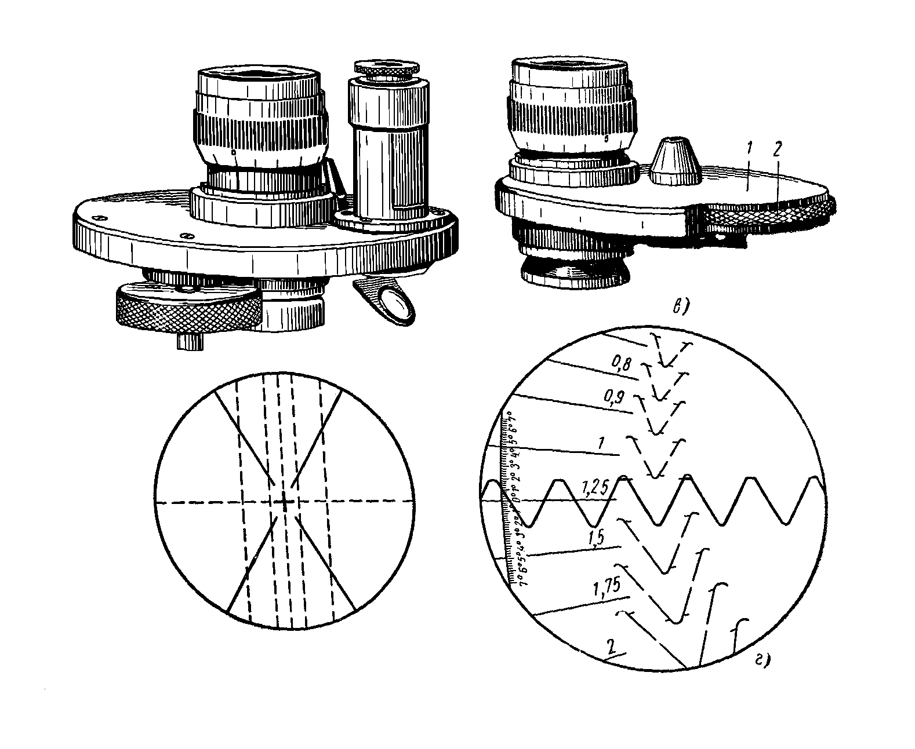

а) б)

Рисунок 32 - Угломерная окулярная головка (а) и её штриховая сетка (б)

6.6 Методика измерения параметров наружной резьбы на инструментальном микроскопе. Общие положения

При измерении профилей нарезки, контуров резцов, шаблонов и т.п. изделий, имеющих резко очерченные, не заслоненные ничем края, работу следует вести в проходящем свете, применяя нужную окулярную головку и используя визуальный метод, т.е. непрерывное наблюдение в окуляр.
Если наблюдение должно вестись несколькими лицами одновременно, то пользуются методом проекции.
При измерении изделий, контур которых заслонен от проходящего света какими-либо имеющимися выступами, при проверке разметки и т.п. пользуются отраженным светом.
Увеличение следует выбирать в зависимости от величины поля зрения. Во всех случаях, когда требуется исследование качества поверхности, правильности и т.п. следует пользоваться максимальным увеличением.
При работе в отраженном свете яркость изображения будет выше у меньших увеличений.
Для производства измерений нужно, чтобы измеряемый объект был правильно установлен на круглом столике микроскопа, т.е. ось измеряемого объекта была параллельно направлению перемещения стола. Устанавливают измеряемую деталь в центрах 19 центровой бабки и закрепляют зажимом 20 (рисунок 30). Вращением рукоятки 10 наводят изображение на резкость и закрепляют стопорным винтом 12.

При измерениях на инструментальном микроскопе, установив угловую шкалу отсчетного микроскопа на ноль, предварительно выверяют ход стола на штриховой линии окулярной сетки. Оптическое изображения перекрестия и контура резьбы, наблюдаемые в окуляр микроскопа, при перемещении стола из одного крайнего положения в другое, должны совпадать с центральной штриховой линией окулярной пластинки.

6.6.1 Измерение наружного диаметра.
Наружный диаметр измеряется не менее чем в двух сечениях, в одном из сечений наружный диаметр измеряют в двух направлениях (под углом 90⁰).
Измерение наружного диаметра производится следующим образом: для правильной установки лимба окуляра вращением маховика 3 (рисунок 32,а) совместить «0» градусной шкалы с «0» неподвижной минутной шкалы (поле зрения отсчетного микроскопа показано на рисунке 33).
Вращением микровинта поперечной подачи стола 1 и маховика 17 совмещают горизонтальную пунктирную линию лимба 0–0 (рисунок 32,б) с образующей поверхностью наружного диаметра резьбы без просвета (рисунок 34,а) и записывают показания по шкале поперечного 1 (рисунок 30) микрометрического винта (рисунок 31) в таблицу 18. Затем перемещают резьбовой болт с помощью поперечного микровинта 1 (рисунок 30) до совмещения противоположной образующей линии резьбы с горизонтальной линией лимба 0–0 (рисунок 34,б) и записывают показания по шкале поперечного микровинта.

60 50 40 30 20 10 0
359
0

Рисунок 33 - Поле зрения отсчетного микроскопа угломерного окуляра.
Отсчет по шкале 0° 0'.

Разность показаний будет равна величине наружного диаметра d=1 показ–2 показ (по модулю). Перевернуть болт вокруг оси на 90 градусов и повторить измерения.
За величину наружного диаметра резьбы принимается среднее арифметическое из результатов двух измерений во взаимно-перпендикулярных направлениях:

d=(d_{(1 показание)} + d_{(2 показание)} )/2

Результаты измерения наружного диаметра сравнивают с допустимыми величинами по стандарту (ГОСТ 8724-81 Основные нормы взаимозаменяемости. Резьба метрическая. Диаметры и шаги /29/ и ГОСТ 24705–81 Основные нормы взаимозаменяемости. Резьба метрическая. Основные размеры) и дают заключение о годности /30/.

6.6.2 Измерение внутреннего диаметра резьбы.
Отклонение внутреннего диаметра резьбовых калибров-пробок метрической резьбы не должно быть более теоретического внутреннего диаметра (верхнее отклонение равно нулю, а форма падины произвольна). Поэтому непосредственное измерение внутреннего диаметра производится только в случае исследований, где необходимо знать его размер.

Болт
Наружная резьба
0
0
Болт
Наружная резьба
0
0

а) б)

Рисунок 34 - Измерение наружного диаметра резьбы.

Внутренний диаметр резьбы измеряется аналогично наружному диаметру при совмещении с горизонтальной линией лимба образующей внутреннего диаметра резьбы (по дну впадин резьбы) в верхней и нижней части резьбы (рисунок 35 а, б) и разности отсчетов по поперечной шкале прибора. Вначале штриховая линия 0–0 сетки окуляра совмещается с линией впадин с одной стороны резьбы (рисунок 35 а). С поперечного микровинта (рисунок 31) снимаются показания установки штриховой линии по впадинам резьбы и заносятся в таблицу 2 в графу «внутренний диаметр, 1 показание». Затем вращением поперечного микровинта 1 (рисунок 30) штриховая линия 0–0 окулярной сетки совмещается с впадинами резьбы на противоположной стороне измеряемой резьбы (рисунок 35, б). Данные совмещения снимаются с микровинта 1 (рисунок 30) и записываются в таблицу 18 в графу «внутренний диаметр, 2 показание».
Разность показаний будет равна величине внутреннего диаметра резьбы d₁ = d₁ _{(1 показание)} – d₁ _{(2 показание)} (по модулю).
За величину внутреннего диаметра резьбы принимается среднее арифметическое из результатов двух измерений (d₁ _{(1 значение)} и d₁ _{(2 значение)}) во взаимноперпендикулярных направлениях:

d₁ =(d₁ _{(1 значение)} + d₁ _{(2 значение)})/2

Данные вычислений заносят в таблицу 2 в графу «внутренний диаметр, величина параметра».

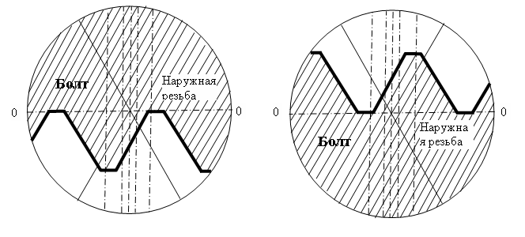

а) б)

Рисунок 35 - Измерение внутреннего диаметра резьбы

Результаты измерения внутреннего диаметра сравнивают с допустимыми величинами по стандарту (ГОСТ 24705–81 Основные нормы взаимозаменяемости. Резьба метрическая. Основные размеры /30/), которые заносят в таблицу 18 в графу «внутренний диаметр, величина параметра по ГОСТ» и дают заключение о годности.

6.6.3 Измерение среднего диаметра резьбы.
Средним диаметром наружной резьбы является расстояние от какой-либо точки на одной стороне профиля до противоположной точки на другой параллельной стороне профиля резьбы, измеренное перпендикулярно оси резьбы.
Метод измерения среднего диаметра наружной резьбы d₂ характеризуется тем, что закрепленное в центрах контролируемое изделие и микроскоп взаимно перемещаются в направлении, перпендикулярном к оси резьбы. Штрихи окулярной пластинки последовательно настраиваются на две параллельные диаметрально противоположные стороны профилей витков.
Средним диаметром резьбы является расстояние между серединами боковых сторон витка (там, где толщина витка равняется ширине впадины), измеряемое перпендикулярно оси резьбы.
При измерении следует установить резкость изображения профиля наклоном стойки при помощи маховика 14.
Установить «0» градусной шкалы с «0» минутной шкалы (рисунок 33).


Болт
Наружная резьба
0
0
Наружная резьба
Болт
0
0
a)

б)

Рисунок 36 - Измерение среднего диаметра болта

Центр перекрестия сетки окулярной головки (лимба) с помощью поперечного 1 и продольного 16 микровинта стола (рисунок 30) устанавливают на выбранном профиле примерно на середине профиля с одной стороны резьбы, где ширина впадины резьбы примерно равна толщине выступа резьбы (рисунок 36).
Вращением маховика 3 (рисунок 32) окуляра и продольного микровинта 16 (рисунок 30) совмещают вертикальную пунктирную линию сетки, её центр перекрестия и сплошную наклонную линию сетки с измеряемой стороной профиля (рисунок 36), причем наклонная линия совпадает с углом наклона профиля резьбы (для метрических резьб), и записывают показания шкалы поперечного (рисунок 30) микровинта 1 в таблицу 17 в графу «средний диаметр, 1 показание».
Вращая микровинт 1 поперечной подачи стола перемещают отраженное в объективе изображение резьбы до совпадения противоположной стороны профиля с центром пересечения и сплошной наклонной линией сетки и записывают второе показания шкалы на поперечном микровинте 1 в таблицу 17 в графу «средний диаметр, 2 показание».
Разность показаний определяет средний диаметр:

d2 (1 значение) = 1 показание – 2 показание (по модулю).

Повторяем измерение среднего диаметра d2 (2 значение) по другой стороне профиля и берем среднее арифметическое из двух полученных значений:
d₂ =(d_{2 (1 значение)} + d₂ _{(2 значение)})/2

Результаты измерения среднего диаметра наружной резьбы, измеренной по правым и левым сторонам профиля, их среднее арифметическое значение, записываемое в таблицу 18 в графу «средний диаметр, величина параметра», сравнивают с допустимыми величинами по стандарту (ГОСТ 24705–81 Основные нормы взаимозаменяемости. Резьба метрическая. Основные размеры /30/), которые заносят в таблицу 18 в графу «средний диаметр, величина параметра по ГОСТ» и дают заключение о годности по среднему диаметру наружной резьбы.

6.6.4 Измерение шага резьбы Р.
Шаг определяется как расстояние между двумя соседними одноименными сторонами профиля витков вдоль оси резьбы.
Установить «0» градусной шкалы с «0» минутной шкалы (рисунок 33). Центр перекрестия сетки окулярной головки с помощью поперечного и продольного микровинтов устанавливают на какую-либо точку, примерно на середине профиля или в один из углов выступа резьбы (рисунок 37, через угол выступа проходит прямая вертикальная пунктирная линия 1–1, а центр перекрестия совмещен с правым углом выступа витка резьбы).
Вращением маховичка 3 (рисунок 32) окуляра вращают пунктирную сетку и совмещают вертикальную пунктирную линию сетки со стороной профиля без просвета (Р, рисунок 38) и записывают первое показание шкалы продольного микровинта 16 (рисунок 30) в таблицу 18 в графу «шаг резьбы, 1 показание». При измерении шага метрической резьбы можно совместить без просвета одну из сплошных наклонных линий сетки, например линии 2–2 (рисунок 37), с наклонной стороной профиля резьбы и снять показания с микровинта 16.

Р

0

0

1

1'

1

1'
2
2'
2
2'

Рисунок 37 - Измерение шага наружной резьбы

Вращая микровинт 16 продольной подачи стола перемещают изображение резьбы до совпадения с вертикальной пунктирной или сплошной наклонной линией сетки (в зависимости от установки), или с центром перекрестия штриховой сетки соседнего одноименного профиля (например, по линии 2' – 2' или 1' – 1') и записывают в графу «шаг резьбы, 2 показание» таблицы 18 второе показание шкалы продольного микровинта 16. Разность показаний определяет шаг резьбы Р = (1 показание – 2 показание) (по модулю).
Для точности измерений повторяют те же измерения по другой стороне профиля на двух витках и на расстоянии нескольких витков.
При измерении шага на расстоянии нескольких витков участок для измерения Р_{n} берут длиной (P·n), где Р – номинальная длина шага; n – количество шагов в участке.
Участок Р_{n1} измеряют так: наблюдая в окуляр 7, микровинтами (микропарами) ставят в поле зрения дальнюю от исполнителя сторону резьбы и роликом 3 (рисунок 32) окулярной головки поворачивают центральный штрих сетки в положение, параллельное правой стороне впадины резьбы.
Затем на этой стороне резьбы находят впадину, ближайшую к одному из торцов детали, но не выходящую в заход резьбы, и ставят центр штриховой сетки вплотную, без просвета, к правой боковой стороне этой впадины. Это будет положение Ι, по продольной микропаре 16 (рисунок 30) записывают первое показание Ι.

Р_{n3}
Р_{n4}
Р_{n2}
Р_{n1}
P
ΙV
ΙΙ
ΙΙΙ
Ι

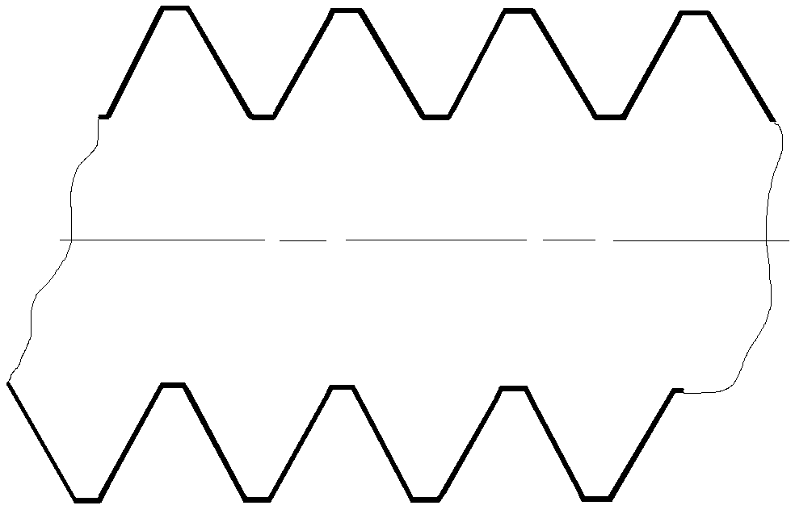

Рисунок 38 – Схема измерения шага наружной резьбы

После этого передвигают деталь продольным микровинтом 16 к противоположному торцу детали на расстояние n шагов до появления в поле зрения стороны впадины, параллельной стороне в положении Ι, но не выходя в заход резьбы (если получится выход в заход, то необходимо длину участка Р_{n} уменьшить на один шаг). Здесь подводят центр штриховой сетки окулярной головки вплотную к этой стороне – это положение Ι Ι, и записывают отсчет Ι Ι по продольному микровинту 16.
Вычитая из большего по абсолютной величине отсчета меньший, получают длину участка Р_{n1}. Аналогично измеряют участок Р_{n2}.
Измерение участков Р_{n3} и P_{n4}: перемещением детали поперечным микровинтом 1 (рисунок 37) двигают её до появления в поле зрения ближайшей к исполнителю стороны профиля резьбы и действиями, аналогичными действиям, описанным для измерения длин участков P_{n1} и P_{n2}, измеряют длины участков P_{n3} и P_{n4}.
Затем подсчитывают действительную (свободную от искажений из-за перекоса резьбы) длину участка P_{nд}, как среднее арифметическое из этих четырех значений:

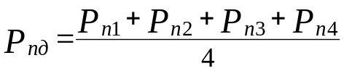

Определяют действительный размер шага Р_{д} =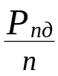

За действительный размер шага Р_{д} для резьб диаметром d<3 мм принимается среднее арифметическое из четырех измерений, а для резьб, диаметром большим 3 мм, за действительный размер шага Р_{д} принимается среднее арифметическое из двух измерений.
Результаты измерения шага резьбы сравнивают с допустимыми величинами по стандарту (ГОСТ 8724-81 Основные нормы взаимозаменяемости. Резьба метрическая. Диаметры и шаги), которые записывают в графу «шаг резьбы, значение параметра по ГОСТ» таблицы 18 и дают заключение о годности.
Для оценки годности шага резьбы находят его погрешность Δ Р_{д}=Р_{д}–Р_{номин} и сопоставляют её с допуском шага по таблицам ГОСТа. Погрешности измерения шага резьбы на БМИ составляют от 0,005 до 0,010 мм; чем меньше шаг, тем больше погрешность.

6.6.5 Измерение угла профиля резьбы.
Угол профиля наружной резьбы а получают в виде суммы половинок угла а/2, измеренных раздельно для левой и правой стороны профиля, например, определяют a_{Ι} /2 и а_{ΙΙ} /2, а затем а = а₁/2 + а_{ΙΙ} /2 для того, чтобы проверить не только правильность самого угла, но и перпендикулярность биссектрисы угла профиля относительно оси угла (рисунок 39).
Половинки угла профиля проверяются в двух витках и каждый из них с двух сторон профиля (левая и правая половина), т.е. а_{Ι} /2; а_{ΙΙ} /2; а_{ΙΙΙ} /2; а_{ІV} /2 (Ι, ΙΙ, ΙΙΙ, ΙV – обозначение измеряемого профиля витка резьбы), как показано на рисунке 39.
Каждую половину следует измерять несколько раз.

ΙΙΙ
ΙΙ
ΙV
Ι


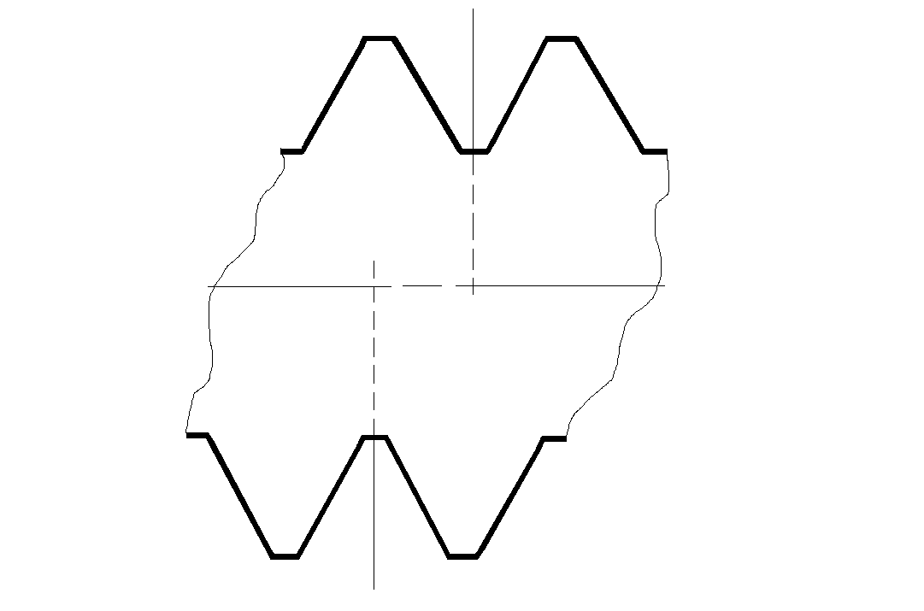

Рисунок 39 – Схема измерения половины угла профиля резьбы

6.6.5.1 Измерение а_{Ι} /2 (правый угол левого профиля) (рисунок 40 a, б).
С помощью маховичка окуляра 18 совмещают «0» градусной шкалы с «0» минутной (нониусной шкалы) (рисунок 33).
С помощью продольного 16 и поперечного 1 микровинтов стола совмещают центр перекрестия сетки (лимба) с крайней правой точкой левого профиля резьбы. При этом горизонтальная пунктирная линия сетки окуляра должна совмещаться с образующей наружного диаметра без просвета. В этом положении значение вертикальной штриховой линии соответствует 0°0' (или 360°0').
Вращением маховичка окуляра 3 (рисунок 32) совмещаем среднюю вертикальную пунктирную линию лимба (1–1, рисунок 40, а) с правой стороной левого профиля без просвета (рисунок 40, б) и записываем показания угла поворота вертикальной штриховой линии на отсчетном микроскопе 6 (рисунок 30). С отсчетного микроскопа записывают в таблицу 19 в графу «правый угол левого профиля» число градусов по штриху, находящемуся в пределах нониусной шкалы (цифра 329° на рисунке 41), а затем число минут по минутному штриху, который совмещен с градусным штрихом (на рисунке 41 минутный штрих соответствует цифре 32').

Наружная резьба

Болт
0
0
1
1

Болт
Наружная резьба
0
0
1
1

Болт
Наружная резьба

0

0

1

1

Болт
Наружная резьба

0

0

1

1

Ι

Ι

а) б)

ΙΙΙ
ΙΙΙ

в) г)

Рисунок 40 - Измерение половинок угла профиля.

328
329
330
60 50 40 30 20 10 0

Рисунок 41 - Поле зрения отсчетного микроскопа угломерного окуляра.
Отсчет по шкале 329° 32'.

6.6.5.2 Измерение а_{ΙΙΙ} /2 (левый угол правого профиля) (рисунок 40 в, г).
Совмещаем «0» градусной шкалы с «0» минутной шкалы на отсчетном микроскопе (рисунок 33).
С помощью продольного 16 и поперечного 1 микровинтов устанавливаем центр перекрестия сетки окуляра в крайнюю левую точку правого профиля резьбы. При этом горизонтальная пунктирная линия сетки (лимба) должна проходить по образующей наружного диаметра без просвета. Положение центральной штриховой линии 1–1 (рисунок 40, в) соответствует 0°0' (или 360°0'). Вращением маховичка окуляра 3 совмещаем вертикальную пунктирную линию с левой стороной правого профиля (рисунок 40, г) и записываем в таблицу 19 показания угла на отсчетном микроскопе как и при измерении а_{Ι} /2.
Полученное при измерении значение отнимаем от 360 градусов (или от 0 градусов) и получаем а_{ΙΙΙ} /2 = (360 градусов – ΙΙΙ показ) значение угла, которое записываем в таблицу 19 в графу «левый угол правого профиля».

6.6.5.3 Измерение угла а_{ΙΙ} /2 (правый угол левого профиля).
Совмещаем «0» градусной шкалы с «0» минутной шкалы на отсчетном микроскопе (рисунок 33).
С помощью микровинта поперечной подачи 1 перемещаем резьбовую деталь до совпадения противоположной стороны резьбового изображения с горизонтальной пунктирной линией сетки окуляра без просвета.
С помощью продольного 16 и поперечного 1 микровинтов устанавливаем центр перекрестия сетки окуляра в крайнюю правую точку левого профиля резьбы (ΙΙ, рисунок 39). При этом горизонтальная пунктирная линия сетки (лимба) должна проходить по образующей наружного диаметра без просвета.
Положение центральной штриховой линии соответствует 0°0' (или 360°0').
С помощью маховичка окуляра вертикальную линию сетки совмещаем с правой стороной левого профиля и записываем в таблицу 19 показание на отсчетном микроскопе.
Полученное при измерении значение отнимаем от 360 градусов и получаем значение угла а_{ΙΙ} /2, которое также заносим в таблицу 19.

6.6.5.4 Измерение угла а_{ΙV} /2 (левый угол правого профиля).
Измеряем аналогично измерению а_{ΙΙ} /2. Совмещаем «0» градусной шкалы с «0» минутной шкалы. С помощью продольного 16 и поперечного 1 микровинтов устанавливаем центр перекрестия сетки окуляра в крайнюю левую точку правого профиля резьбы. При этом горизонтальная пунктирная линия сетки (лимба) должна проходить по образующей наружного диаметра без просвета. Положение центральной штриховой линии в окуляре соответствует 0°0' (или 360°0').
Вращением маховичка вертикальную линию сетки окуляра совмещаем с левой стороной правого профиля и записываем показания угла. Полученное при измерении значение отнимаем от 360 градусов и получаем значение угла а_{ΙΙ} /2, которое также заносим в таблицу 19.
Действительной величиной каждой половинки угла (а/2 правой и а/2 левой) будет среднее арифметическое из результатов всех измерений, производимых на данной стороне, вычисляемой по формулам:

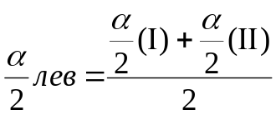;

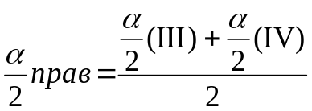

Среднее значение погрешности равно: 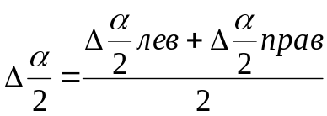
где погрешности
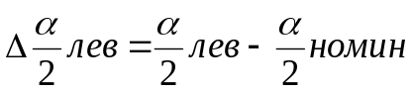;

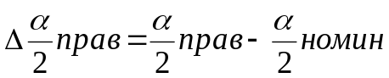
Для метрической цилиндрической резьбы 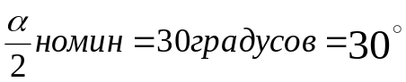
Таблица 18 – Результаты измерения линейных параметров наружной резьбы.

Параметр | Обозначение параметра | Показания измерений |  | Величина параметра | Величина параметра  по ГОСТ | Погрешность, %
Параметр | Обозначение параметра | 1пок | 2пок | Величина параметра | Величина параметра  по ГОСТ | Погрешность, %
Наружный диаметр
Внутренний диаметр
Средний диаметр
Шаг резьбы

Таблица 19 – Результаты измерения угловых параметров наружной резьбы.

Наименование угла | Обозначение угла | Результаты измерения | Величина угла | Погрешность
правый угол правого профиля
левый угол правого профиля
правый угол левого профиля
левый угол левого профиля

6.7 Требования к оформлению и составу отчета

6.7.1 Цель работы.
6.7.2 Эскиз резьбы с указанием параметров, измеряемых на БМИ.
6.7.3 Результаты измерения параметров резьбы. Таблица 18 и 19.
6.7.4 Расчеты значений углов и их погрешностей.

6.8 Вопросы для защиты лабораторной работы

6.8.1 Методы контроля параметров резьбовых деталей.
6.8.2 Параметры резьбовых деталей и их обозначение.
6.8.3 Наружный диаметр. Измерение наружного диаметра резьбы.
6.8.4 Внутренний диаметр. Измерение внутреннего диаметра резьбы.
6.8.5 Средний диаметр. Измерение среднего диаметра резьбы.
6.8.6 Шаг резьбы. Измерение шага наружной резьбы.
6.8.7 Измерение углов резьбы. Расчет погрешности половинок угла.
6.8.8 Отсчетные устройства для линейных размеров.
6.8.9 Отсчетные устройства для угловых размеров.
6.8.10 Какие требования предъявляют к резьбовым соединениям?
6.8.11 Как влияет на работоспособность резьбовых соединений точность резьбы? Какими мерами она обеспечивается?
6.8.12 Какие виды посадок применяют в резьбовых соединениях?
6.8.13 От точности и соотношения размеров каких элементов резьбы зависит характер и качество резьбовых посадок?
6.8.14 Почему свинчиваемость резьб обеспечивается ограничением погрешностей их средних диаметров?
6.8.15 Что называют погрешностью среднего диаметра d₂ или D₂?
6.8.16 Какой диаметр резьбы называют приведенным средним диаметром и для каких целей введено это понятие?
6.8.17 Что называется длиной свинчивания резьбового соединения?

ЛИТЕРАТУРА

1 Закон Республики Казахстан № 433-I-ЗРК от 16.07.99 «О стандартизации», № 434-I-ЗРК от 16.07.99 «О сертификации» и закон Республики Казахстан № 432-II-ЗРК от 10.06.2003 «О внесении изменений и дополнений в некоторые законодательные акты Республики Казахстан по вопросам стандартизации и сертификации.

2 Ганевский Г.М., Гольдин И.И. Допуски, посадки и технические измерения в машиностроении: учеб. для ПТУ. – М.: Высшая школа, 1987.–270 с.: ил.

3 Радкевич Я.М., Лактионов Б.И. Метрология, стандартизация и взаимозаменяемость: Учебник (в 4-х книгах) для ВУЗов. – М.: Издательство Московского горного университета, 2000.

4 ГОСТ 166-89 Штангенциркули. Технические условия

5 Якушев А.Н., Воронцов Л.И., Федотов И.М. Взаимозаменяемость, стандартизация и технические измерения. –М.: Машиностроение, 1987, 352с.

6 Тартаковский Д.Ф., Ястребов А.С. Метрология, стандартизация и технические средства измерений. –М.: Высшая школа, 2001, 297 с.

7 Дудкин М.В. Выбор посадок и расчет размерных цепей: Учебное пособие / ВКГТУ.- Усть-Каменогорск, 2003. –116 с.

8 Сергеев А.Г., Латышев М.В., Терегеря В.В. Метрология, стандартизация, сертификация: Учебное пособие.–М.: Логос, 2001. –536 с: ил.

9 Марков Н.Н., Осипов В.В., Шабалина М.Б. Нормирование точности в машиностроении: Учеб. для машиностроит. спец. Вузов./– 2-е изд., испр. и доп. – М.: Высш. шк.; Издательский центр «Академия», 2001. –335 с: ил.

10 ГОСТ 868-82 Нутромеры индикаторные с ценой деления 0,01 мм. Технические условия

11 ГОСТ 2.104–68 ЕСКД. Основные надписи.

12 ГОСТ 2.105-95 ЕСКД. Общие требования к тестовым документам.

13 ГОСТ 25346-89 Основные нормы взаимозаменяемости. ЕСДП. Общие положения, ряды допусков и основных отклонений.

14 ГОСТ 25347-82 Основные нормы взаимозаменяемости. ЕСДП. Поля допусков и рекомендуемые посадки.

15 ГОСТ 2.308–79* ЕСКД. Указание на чертежах допусков формы и расположения поверхностей.

16 ГОСТ 25142–82 Шероховатость поверхности. Термины и определения.

17 ГОСТ 2789-73 Шероховатость поверхности. Параметры и характеристики.

18 ГОСТ 2309-73* ЕСКД. Обозначения шероховатости поверхностей.

19 ГОСТ 6636-69* Основные нормы взаимозаменяемости. Нормальные линейные размеры.

20 ГОСТ 24642–81 Основные нормы взаимозаменяемости. Допуски формы и расположения поверхностей. Основные термины и определения.

- СТ 9378 – 93 Образцы шероховатости поверхности (сравнения). Общие технические условия.

- ОСТ 11708–82 Основные нормы взаимозаменяемости. Резьба. Термины и определения.

- ГОСТ 8724-81 Основные нормы взаимозаменяемости. Резьба метрическая. Диаметры и шаги.

- ГОСТ 24705–81 Основные нормы взаимозаменяемости. Резьба метрическая. Основные размеры.

- ГОСТ 9150–81 Основные нормы взаимозаменяемости. Резьба метрическая. Профиль.

- ГОСТ 16093-81 Основные нормы взаимозаменяемости. Резьба метрическая. Допуски. Посадки с зазором.

- ГОСТ 4608-81 Основные нормы взаимозаменяемости. Резьба метрическая. Посадки с натягом.

- ГОСТ 24834 –81* Основные нормы взаимозаменяемости. Резьба метрическая. Переходные посадки.

- ГОСТ 19300-86 Средства измерения шероховатости поверхности профильным методом. Профилографы профилометры контактные. Типы и основные параметры.

- ГОСТ 17353-89 Приборы для измерений отклонений формы и расположения поверхностей вращения. Типы. Общие технические требования.

